



**MEMORIA PRESUPUESTARIA 2024**



**MEMORIA PRESUPUESTARIA 2024**

**FUNDACIÓN COLEGIO DE MÉDICOS**

**ÍNDICE**

|  |  |  |
| --- | --- | --- |
|  |  | **Página** |
|  |  |  |
| 1. **Cuentas anuales · Ejercicio 2023** | **….…….** | **3** |
| 1.1 Balance y cuenta de resultados | ………….. | 4 |
| 1.2 Actividad de la Entidad | ………….. | 6 |
| 1.3 Bases de presentación de las cuentas anuales | ………….. | 7 |
| 1.4 Excedente del ejercicio | ………….. | 7 |
| 1.5 Normas de registro y valoración | ………….. | 8 |
| 1.6 Inmovilizado intangible, material e inversiones inmobiliarias | ………….. | 15 |
| 1.7 Usuarios y otros deudores de la actividad propia | ………….. | 16 |
| 1.8 Beneficiarios - Acreedores | ………….. | 16 |
| 1.9 Activos financieros | ………….. | 17 |
| 1.10 Pasivos financieros | ………….. | 18 |
| 1.11 Fondos propios | ………….. | 19 |
| 1.12 Situación fiscal | ………….. | 20 |
| 1.13 Ingresos y gastos | ………….. | 25 |
| 1.14 Subvenciones, donaciones y legados | ………….. | 28 |
| 1.15 Actividad de la entidad. Aplicación de elementos patrimoniales a fines propios | ………….. | 29 |
| 1.16 Operaciones con partes vinculadas | ………….. | 44 |
| 1.17 Otra información | ………….. | 45 |
|  |  |  |
| 1. **Desviación Presupuesto – Ejecución · Ejercicio 2023** | **….…….** | **48** |
|  |  |  |
| 1. **Presupuesto de Ingresos y Gastos · Ejercicio 2024** | **….…….** | **52** |

**1. Cuentas anuales   
Ejercicio 2023**

**1.1 Balance y cuenta de resultados**

**BALANCE ABREVIADO 2023**

|  |  |  |  |  |  |  |
| --- | --- | --- | --- | --- | --- | --- |
| **ACTIVO** | | **NOTAS** | | **2023** | | **2022** |
| **MEMORIA** | |
| **A ACTIVO NO CORRIENTE** | |  | | **223,39** | | **313,57** |
| **I. Inmovilizado intangible** | | **5.1** | | **0,00** | | **34,47** |
| 5. Aplicaciones informáticas | |  | | 0,00 | | 34,47 |
| **III. Inmovilizado material** | | **5.2** | | **223,39** | | **279,10** |
| 2. Instalaciones técnicas, y otro inmovilizado material | |  | | 223,39 | | 279,10 |
| **B ACTIVO CORRIENTE** | |  | | **458.735,20** | | **512.808,24** |
| **II. Usuarios y otros deudores de la actividad propia** | | **6** | | **225.737,99** | | **168.743,48** |
| **III. Deudores comerciales y otras cuentas a cobrar** | | **8.1** | | **4.001,94** | | **65.163,28** |
| **VI. Periodificaciones a c/p** | |  | | **2.767,64** | | **1.100,00** |
| **VII. Efectivo y otros activos líquidos equivalentes** | | **8.2** | | **226.227,63** | | **277.801,48** |
| 1. Tesorería | |  | | 226.227,63 | | 277.801,48 |
| **T O T A L A C T I V O (A + B)** | |  | | **458.958,59** | | **513.121,81** |
|  | |  | |  | |  |
| **PATRIMONIO NETO Y PASIVO** | | **NOTAS**  **MEMORIA** | | **2023** | | **2022** |
| **A PATRIMONIO NETO** |  | | **210.713,62** | | **238.136,77** | |
| **A-1 Fondos propios** | **10** | | **100.121,92** | | **100.121,92** | |
| **I. Dotación fundacional** |  | | **12.020,24** | | **12.020,24** | |
| 1. Dotación fundacional |  | | 12.020,24 | | 12.020,24 | |
| **II. Reservas** |  | | **88.101,68** | | **88.101,68** | |
| 2. Otras reservas |  | | 88.101,68 | | 88.101,68 | |
| **A-3 Subvenciones, donaciones y legados recibidos** | **13** | | **110.591,70** | | **138.014,85** | |
| II. Donaciones y legados |  | | 110.591,70 | | 138.014,85 | |
| **C PASIVO CORRIENTE** |  | | **248.254,97** | | **274.985,04** | |
| **II. Deudas a corto plazo** | **9.2** | | **4.506,35** | | **4.439,41** | |
| 3. Otras deudas a corto plazo |  | | 4.506,35 | | 4.439,41 | |
| **IV. Beneficiarios-Acreedores** | **7** | | **102.261,56** | | **130.866,13** | |
| **V. Acreedores comerciales y otras cuentas a pagar** | **9.1** | | **141.487,06** | | **139.679,50** | |
| 1. Proveedores |  | | 123.049,71 | | 74.867,51 | |
| 2. Otros acreedores |  | | 18.437,35 | | 64.811,99 | |
| **VI. Periodificaciones a corto plazo** |  | | **0,00** | | **0,00** | |
| **T O T A L P A T R I M O N I O N E T O Y P A S I V O (A + C)** |  | | **458.958,59** | | **513.121,81** | |

**CUENTA DE RESULTADOS 2023**

|  |  |  |  |
| --- | --- | --- | --- |
|  | **NOTAS** | **2023** | **2022** |
| **A Excedente del ejercicio** | **MEMORIA** |
| **1. Ingresos de la actividad propia** | **12.2** | **704.029,85** | **597.091,17** |
| c. Ingresos de promociones, patrocinadores y colaboraciones |  | 130.0000 | 130.000,00 |
| d. Subvenciones, donaciones y legados imputados al excedente del ej. | **13** | 569.334,45 | 463.341,17 |
| e. Reintegro de ayudas y asignaciones |  | 4.695.40 | 3.750,00 |
| **2. Ventas y otros ingresos de la actividad mercantil** |  | **20.888,30** | **16.389,17** |
| **3. Gastos por ayudas y otros** | **12.1** | **-235.525,82** | **-247.529,50** |
| a. Ayudas monetarias |  | -212.916,64 | -216.339,81 |
| b. Ayudas no monetarias |  | -22.609.18 | -31.189,69 |
| **4. Variación de existencias de productos terminados. y en curso de fabricación.** |  | **-** | **-** |
| **5. Trabajos realizados por la entidad para su activo** |  | **-** | **-** |
| **6. Aprovisionamientos** |  | **-308.064.83** | **-187.125,63** |
| **7. Otros ingresos de la actividad** |  | **-** | **-** |
| **8. Gastos de personal** | **12.1** | **-157.238,46** | **149.438,07** |
| **9. Otros gastos de la actividad** | **12.1** | **-30.763,84** | **-29.092,46** |
| **10. Amortización del inmovilizado** | **5** | **-90,18** | **-294,26** |
| **11. Subv., donaciones. y legados de capital traspasados. al excedente del ejercicio** |  | **-** | **-** |
| **14. Otros resultados** | **12** | **6.764,98** | **-0,42** |
| **A.1 EXCEDENTE DE LA ACTIVIDAD** |  | - | - |
| **15. Ingresos financieros** |  | - | - |
| **16. Gastos financieros** |  | - | - |
| **17. Variación de valor razonable en instrumentos financieros** |  | - | - |
| **18. Diferencias de cambio** |  | - | - |
| **19. Deterioro y resultados por enajenaciones de instrumentos financieros** |  | - | - |
| **A.2 EXCEDENTE DE LAS OPERACIONES FINANCIERAS** |  | **-** | - |
| **A.3 EXCEDENTE ANTES DE IMPUESTOS** |  | **-** | - |
| **20. Impuestos sobre beneficios** |  | **-** | - |
| **A.4 Variación de patrimonio neto reconocida en el excedente del ejercicio** |  | **-** | - |
| **B Ingresos y gastos imputados directamente al patrimonio neto** |  | **-** | - |
| **1. Subvenciones recibidas** |  | 152.140,00 | 186.380,70 |
| **2. Donaciones y legados recibidos** |  | 402.666,31 | 358.970,38 |
| **3. Otros ingresos y gastos** |  | - | - |
| **4. Efecto impositivo** |  | - | - |
| **B.1 Variación de PN por ingr. y gtos. reconocidos directamente en el PN** |  | **554.806,31** | **545.351,08** |
| **C Reclasificaciones al excedente del ejercicio** |  |  |  |
| **1. Subvenciones recibidas** |  | -201.769,93 | -108.386,89 |
| **2. Donaciones y legados recibidos** |  | -367.564,52 | -350.921,51 |
| **3. Otros ingresos y gastos** |  |  | - |
| **4. Efecto impositivo** |  |  | - |
| **C.1 Variación de PN por reclasificaciones al excedente del ejercicio** |  | **-569.339,45** | **-459.308,40** |
| **D Variaciones de PN por ing. y gtos. imputados directamente al PN** |  | **-** | **-** |
| **E Ajustes por cambios de criterio** |  | **-** | - |
| **F Ajustes por errores** |  | **-** | - |
| **G Variaciones en la dotación fundacional o fondo social** |  | **-** | - |
| **H Otras variaciones** |  | **-12.895,00** | **-7.307,06** |
| **I RESULTADO TOTAL, VARIACIÓN DEL PN EN EL EJERCICIO** |  | **-27.423,14** | **78.735,62** |

**1.2 Actividad de la entidad**

La Fundación Canaria del Colegio de Médicos de Las Palmas (en adelante la Fundación), con domicilio en la calle León y Castillo 44, es una organización dotada de personalidad jurídica privada que se caracteriza por perseguir, sin ánimo de lucro, fines de interés general a favor de un colectivo genérico de beneficiarios.

Su ámbito de actuación es provincial, por lo que está sujeta a la Ley 2/1998, de 6 de abril, de Fundaciones Canarias, y supletoriamente en aquellos aspectos no regulados por la norma Canaria, a la Ley estatal 50/2002, de 26 de diciembre de Fundaciones, y por el resto de las disposiciones legales que le sean de aplicación.

A través de desarrollo estatutario se regula su régimen jurídico, económico y de gobierno así como sus objetivos. En cuanto a éstos últimos, el **artículo 7** de sus estatutos establece:

*“Constituye la finalidad de la Fundación el fomento, promoción y desarrollo cultural, educativo-docente y científico de Médicos en General y de cuantas personas físicas o jurídicas estén relacionadas con el ámbito sanitario o tengan interés en el mismo, tanto nivel nacional e internacional, determinando como objetivos no limitativos sino enunciativos:*

1. *Ubicar un foro de debate permanente, donde se sienten cómodas todas las entidades e instituciones con competencia en materia de formación médica.*
2. *Coordinar esfuerzos e información entre las entidades e instituciones competentes.*
3. *Promocionar actividades de Formación Médica Continuada.*
4. *Dar soporte a todos los médicos colegiados en Las Palmas, en las actividades de promoción, ejecución e investigación de la gestión sanitaria, tanto pública como privada, en la gestión económica en el ámbito de la profesión, para la mejor utilización de los recursos existentes y en el asesoramiento en la vigilancia del control de garantía del ejercicio de la medicina velando por la óptima formación continuada de los colegiados, con la finalidad de conseguir una motivación profesional que aumente la satisfacción de los usuarios de los servicios sanitarios.*

*Para conseguir este fin, la Fundación podrá firmar, con todo tipo de personas físicas y jurídicas, públicas o privadas, cualquier acuerdo, pacto, colaboración, y hasta la constitución de entidades conjuntas. Todo lo dicho hasta ahora, relacionado principalmente con la gestión de recursos sanitarios, tanto en el ámbito de la atención primaria de la salud, como en el ámbito especializado, sea hospitalario o no.*

1. *Construir, adquirir y organizar, directamente o con la intervención de otras personas o entidades, mediante los correspondientes convenios, aquellos elementos de infraestructura hospitalaria o sanitarias que sean útiles para la asistencia médica y sanitaria de la población, tanto si se trata de edificios, como de equipos, instalaciones o útiles, para conseguir los fines fundacionales.*
2. *Conceder becas a personas o entidades humanitarias, estatales o internacionales, todo colaborando en la formación profesional de los becarios; conceder ayudas gratuitas a personas económicamente necesitadas, con la finalidad de atender o de contribuir a la atención de los gastos de su formación en medicina y la gestión sanitaria.*
3. *Organizar o contribuir a la organización de congresos, cursos, simposios, conceder ayudas para la publicación de libros, monografías, revistas, estudios o tesis, bolsas de estudio, favorecer intercambios científicos; realizar y subvencionar programas y actividades docentes y de investigación, siempre que tengan relación con la actividad sanitaria, asistencial o de investigación.*
4. *La creación de comisiones mixtas de trabajo y plataformas de estudio de la problemática del ámbito de la salud, con vistas a la búsqueda de soluciones y la consecución de acuerdos de colaboración adecuados entre los diversos agentes socio-económicos, docentes, empresariales, institucionales y sanitarios.*
5. *El Patronato podrá ampliar o restringir el objeto fundacional siempre que mantenga una relación substancial con las actividades sanitarias, asistenciales y de investigación, que son inherentes a la finalidad básica perseguida con la creación de la entidad, y que la modificación no suponga la pérdida de su finalidad benéfica, asistencial, docente y de investigación.”*

Las partidas monetarias incluidas en este documento se expresan en euros.

**1.3 Bases de presentación de las Cuentas anuales**

* **Imagen fiel:** las cuentas anuales incluidas en esta memoria han sido formuladas por la Junta Rectora de la Fundación. Dicha formulación ha sido desarrollada de acuerdo a la resolución de 26 de marzo de 2013 del Instituto de Contabilidad y Auditoría de Cuentas, por la que se aprueba el Plan de Contabilidad de pequeñas y medianas entidades sin fines lucrativos; Real Decreto 1/2023, de 12 de enero, por el que se modifican el PGC aprobado por el RD 1514/2007, de 16 de noviembre, y las normas de adaptación del PGC a las entidades sin fines lucrativos aprobadas por el RD 1491/2011, de 24 de octubre; el resto de disposiciones legales vigentes en materia contable, y supletoriamente al Código de Comercio, de forma que muestran la imagen fiel del patrimonio, de la situación financiera y de los resultados de la Institución.
* **Principios contables:** los principios y criterios contables aplicados para la formulación de las presentes cuentas anuales se resumen en la Nota 4 de la memoria, no habiéndose aplicado ningún principio que no fuera obligatorio.
* **Aspectos críticos de la valoración y estimación de la incertidumbre:** no existen incertidumbres de importancia que puedan afectar a la continuidad de la Fundación, habiéndose elaborado las cuentas anuales bajo el principio de empresa en funcionamiento.
* **Comparación de la información:** las cifras del ejercicio 2023 son comparables con las del año anterior no habiéndose producido reclasificaciones ni cambios con respecto a las que figuraban en las cuentas anuales de 2022.
* **Agrupación de partidas:** no hay partidas agrupadas en el balance de situación ni en la cuenta de resultados que requieran un desglose adicional al que ya se muestran en los correspondientes apartados de la memoria.
* **Elementos recogidos en varias partidas:** no existen elementos registrados en dos o más partidas del Balance.
* **Cambios en criterios contables:** no se han realizado ajustes por cambios en criterios contables.
* **Corrección de errores:** no ha sido preciso realizar ninguna corrección.

**1.4 Excedente del ejercicio**

El resultado obtenido es cero. Los gastos incurridos en el ejercicio han sido soportados por los ingresos aplicados en el mismo periodo.

**1.5 Normas de registro y valoración**

A continuación se relacionan las normas de registro y valoración, de aplicación obligatoria para las entidades que incluidas en el ámbito de aplicación del Plan General de Contabilidad de Pequeñas y Medianas Entidades sin fines lucrativos, hayan optado por aplicarlo.

1. **Inmovilizado Intangible.** Los bienes comprendidos en esta masa patrimonial se encuentran valorados a su coste de adquisición, el cual incluye los gastos adicionales que se producen hasta la puesta en funcionamiento del bien. Después de su reconocimiento inicial, el inmovilizado intangible se valora por su coste menos la amortización acumulada, y en su caso, el importe acumulado de las correcciones por deterioro registradas.

La amortización se calcula de acuerdo con el método lineal calculada según la vida útil estimada.

Los activos intangibles que tienen vida útil definida se amortizan sistemáticamente en función de la vida útil estimada de los mismos y de su valor residual. Los métodos y periodos de amortización aplicados son revisados en cada cierre de ejercicio y, si procede, ajustados de forma prospectiva, ante posibles mejoras de evidencia. Al menos al cierre del ejercicio, se evalúa la existencia de indicios de deterioro, en cuyo caso se estiman los importes recuperables, efectuándose las correcciones valorativas que procedan.

La vida útil estimada para las aplicaciones informáticas se extiende a 5 años.

1. **Inmovilizado Material.** Los bienes registrados en este apartado han sido valorados a su coste de adquisición, el cual incluye los gastos adicionales que se producen hasta la puesta en funcionamiento del bien. Figuran en el balance de situación por el valor neto, es decir una vez deducidas su correspondiente amortización acumulada y las pérdidas por deterioro.

La Fundación no ha incurrido en pérdidas por deterioro de inmovilizado en el presente ejercicio.

Los criterios de amortización, de carácter lineal, son los siguientes:

* Equipos proceso de Información: Vida útil: 4 años.

1. **Activos financieros y pasivos financieros**

**C.1 Activos financieros a coste amortizado.** Se incluyen en esta categoría los créditos por operaciones comerciales y los créditos por operaciones no comerciales:

* Créditos por operaciones comerciales: son aquellos activos financieros que se originan en la venta de bienes y la prestación de servicios por operaciones de tráfico de la empresa con cobro aplazado.
* Créditos por operaciones no comerciales: son aquellos activos financieros que, no siendo instrumentos de patrimonio ni derivados, no tienen origen comercial y cuyos cobros son de cuantía determinada o determinable, que proceden de operaciones de préstamo o crédito concedidos por la empresa.

La Fundación mantiene estos activos con el objeto de percibir los flujos de efectivo derivados de la ejecución del contrato y las condiciones contractuales del activo financiero dan lugar a flujos de efectivo que son únicamente cobros de principal e intereses sobre el importe del principal pendiente.

Su reconocimiento inicial es a valor razonable, que salvo evidencia en contrario es el precio de la transacción que equivale al valor razonable de la contraprestación entregada más los costes de transacción que sean atribuibles.

No obstante, los créditos por operaciones comerciales con vencimiento no superior al año y que no tienen un tipo de interés contractual, así como los créditos al personal, los dividendos a cobrar y los desembolsos exigidos sobre instrumentos de patrimonio, cuyo importe se espera recibir en el corto plazo se valoran al nominal, cuando el efecto de no actualizar los flujos de efectivo sea no significativo.

Tras el reconocimiento inicial se valorarán por su coste amortizado. Los intereses devengados se contabilizarán en la cuenta de pérdidas y ganancias, aplicando el método del tipo de interés efectivo. No obstante, los créditos con vencimiento no superior a un año que, se valoren inicialmente por su valor nominal, continuará valorándose por dicho importe, salvo que se hubieran deteriorado.

Cuando los flujos de efectivo contractuales de un activo financiero se modifican debido a las dificultades financieras del emisor, la empresa analizará si procede contabilizar la pérdida por deterioro de valor.

Al menos al cierre del ejercicio, deberán efectuarse las correcciones valorativas necesarias siempre que exista evidencia objetiva de que el valor de un activo financiero, o de un grupo de activos financieros con similares características de riesgos valorados colectivamente, se ha deteriorado como resultado de uno o más eventos que hayan ocurrido después de su reconocimiento inicial y que ocasionen una reducción o retraso en los flujos de efectivo estimados futuros, que pueden venir motivados por la insolvencia del deudor.

La pérdida por deterioro del valor de estos activos financieros será la diferencia entre su valor en libros y el valor actual de los flujos de efectivo futuros, incluidos, en su caso, los procedentes de la ejecución de las garantías reales y personales, que se estima van a generar, descontados al tipo de interés efectivo calculado en el momento de su reconocimiento inicial. Para los activos a tipo de interés variable, se empleará el tipo de interés efectivo que corresponda a la fecha de cierre de las cuentas anuales de acuerdo con las condiciones contractuales.

Las correcciones de valor por deterioro, así como su reversión cuando el importe de dicha pérdida disminuyese por causas relacionadas con un evento posterior, se reconocerán como un gasto o un ingreso, respectivamente, en la cuenta de pérdidas y ganancias. La reversión del deterioro tendrá como limite el valor en libros del activo que estaría reconocido en la fecha de reversión si no se hubiese registrado el deterioro contable.

***Baja de activos financieros***

La Fundación da de baja los activos financieros cuando expiran o se han cedido los derechos sobre los flujos de efectivo del correspondiente activo financiero y se han transferidosustancialmente los riesgos y beneficios inherentes a su propiedad. En el caso concreto de cuentas a cobrar se entiende que este hecho se produce en general si se han transmitido los riesgos de insolvencia y mora.

**C.2 Pasivos financieros a coste amortizado.** La Fundación clasificará todos los pasivos financieros en esta categoría exceptuando cuando deban valorarse a valor razonable con cambios en la cuenta de pérdidas y ganancias. Con carácter general, se incluyen en esta categoría los débitos por operaciones comerciales y los débitos por operaciones no comerciales:

* Débitos por operaciones comerciales: son aquellos pasivos financieros que se originan en la compra de bienes y servicios por operaciones del tráfico de la empresa con pago aplazado.
* Débitos por operaciones no comerciales: son aquellos pasivos financieros que, no siendo instrumentos derivados, no tienen origen comercial, sino que proceden de las operaciones de préstamo o crédito recibidos por la empresa.

En su reconocimiento inicial en el balance se registran por su valor razonable que, salvo evidencia en contrario, es el precio de la transacción que equivale al valor razonable de la contraprestación recibida ajustado con los costes de la transacción que le sean directamente imputables. Tras su reconocimiento inicial estos pasivos financieros se valoran por su coste amortizado. Los intereses devengados se contabilizan en la cuenta de pérdidas y ganancias, aplicando el método del tipo de interés efectivo.

No obstante, los débitos por operaciones comerciales con vencimiento no superior a un año y que no tengan un tipo de interés contractual, cuyo importe se espera pagar en el corto plazo se valoran por su nominal cuando el efecto de no actualizar los flujos de efectivo no es significativo.

Aquellos con vencimiento superior a un año se valoran a su coste amortizado teniendo en cuenta el interés implícito, en el supuesto de ser sin interés contractual. Para el cálculo de los intereses se aplica el tipo de interés efectivo.

***Baja de pasivos financieros***

La Fundación dará de baja los pasivos financieros cuando la obligación se haya extinguido. También se dará de baja en aquellos casos en que se produjese un intercambio de instrumentos de deuda entre un prestamista y un prestatario, siempre que éstos tengan condiciones sustancialmente diferentes, se registrará la baja del pasivo financiero original y se reconocerá el nuevo pasivo financiero que surja.

En este último caso la diferencia entre el valor en libros del pasivo financiero o de la parte del mismo que se haya dado de baja y la contraprestación pagada incluidos los costes de transacción atribuibles y en la que se recogerá asimismo cualquier activo cedido diferente del efectivo o pasivo asumido, se reconocerá en la cuenta de pérdidas y ganancias del ejercicio en que tenga lugar.

En el caso de un intercambio de instrumentos de deuda que no tengan condiciones sustancialmente diferentes, el pasivo financiero original no se dará de baja del balance registrando el importe de las comisiones pagadas como un ajuste de su valor contable. El coste amortizado del pasivo financiero se determinará aplicando el tipo de interés efectivo, que será aquel que iguale el valor en libros del pasivo financiero en la fecha de modificación con los flujos de efectivo a pagar según las nuevas condiciones.

1. **Créditos y débitos por actividad propia.** Incluye tanto los derechos de cobro que se originan en el desarrollo de la actividad propia frente a los beneficiarios y patrocinadores, como las obligaciones originadas por la concesión de ayudas y otras asignaciones en cumplimento de los fines propios.

Los donativos y otras ayudas similares, procedentes de patrocinadores afiliados u otros deudores con vencimiento a corto plazo se encuentran registrados por su valor nominal. A fecha de cierre no ha sido necesario efectuar correcciones valorativas.

1. **Existencias.** Para el cumplimiento de sus fines estatutarios la Fundación no ha precisado de la adquisición de este tipo de activos.
2. **Moneda extranjera.** No han tenido lugar operaciones en moneda distinta del euro**.**
3. **Impuesto General Indirecto Canario.** De todas las actividades emprendidas por la Fundación, solo la Formación Médica Continuada está sujeta a IGIC. El resto de actividades no revisten la cualidad de onerosidad, por lo que no existe sujeción. Por tanto, únicamente se produce la repercusión de IGIC por la prestación del servicio de formación. Respecto al IGIC soportado, sólo se deducen las cuotas de IGIC inherentes a las compras asociadas al servicio mencionado anteriormente. El resto de cuotas soportadas, al no ser deducibles fiscalmente, son consideradas contablemente como un mayor gasto o, en su caso, mayor precio de adquisición de los activos corrientes y no corrientes.
4. **Impuesto sobre beneficios.** Queda sujeto a este impuesto el resultado obtenido como diferencia entre los ingresos y gastos correspondientes a la Formación Médica Continuada. El resto de actividades realizadas por la Institución están exentas del Impuesto de Sociedades. La Fundación está acogida a lo dispuesto en la Ley 49/2002 de 23 de diciembre, de régimen fiscal de las entidades sin fines lucrativos, debiendo entenderse por tales, entre otras, las inscritas en el Registro de Fundaciones. Según esto, las fundaciones que cumplan los requisitos de referencia estarán exentas del Impuesto sobre Sociedades por los beneficios o incrementos patrimoniales que se obtengan en cumplimiento de su actividad fundacional. Los requisitos exigidos por la citada Ley son los siguientes:

* *Perseguir fines de interés general, de carácter social, cívico, cultural, deportivo, de promoción del voluntariado social, etc.*
* *Destinar a fines de carácter fundacional, al menos, el 70 por 100 de las rentas e ingresos. El plazo para el cumplimiento de este requisito será el comprendido entre el inicio del ejercicio en que se hayan obtenido las respectivas rentas e ingresos y los cuatro años siguientes al cierre del ejercicio.*
* *Que la actividad realizada no consista en el desarrollo de explotaciones económicas ajenas a su objeto o finalidad estatutaria. Considerando cumplido este requisito si el importe neto de la cifra de negocios del ejercicio correspondiente al conjunto de las operaciones económicas no exentas ajenas a su objeto o finalidad estatutaria no excede del 40% de los ingresos totales de la entidad,* ***siempre que el desarrollo de estas explotaciones económicas no exentas no vulnere las normas reguladoras de la defensa de la competencia en relación con empresas que realicen la misma actividad.***
* *Que los fundadores, patronos, representantes estatutarios, miembros de los órganos de gobierno y los cónyuges o parientes hasta el cuarto grado inclusive cualquiera de ellos no sean los destinatarios principales de las actividades que realicen por las entidades, ni se beneficien de condiciones especiales para utilizar sus servicios.*
* *Que los cargos de Patronos no estén retribuidos, pudiendo ser reembolsados de los gastos debidamente justificados incurridos en el desempeño de su función.*
* *Que en caso de disolución, su patrimonio se destine en su totalidad a alguna de las entidades beneficiarias del mecenazgo o a entidades públicas de naturaleza no fundacional que persigan fines de interés general.*
* *Que cumplan las obligaciones contables previstas por las normas por la que se rigen.*
* *Que cumplan las obligaciones de rendición de cuentas que establezca su legislación específica.*
* *Que elaboren anualmente una memoria económica.*

1. **Gastos e ingresos propios de las entidades no lucrativas.** Los gastos realizados por la Fundación se imputan a resultado del ejercicio en el momento en el que se devengan, independientemente de cuando se paguen. En particular, las ayudas otorgadas por la entidad se reconocen cuando su aprobación ha sido acordada por su Junta Rectora. No obstante, una parte del pago de cada convocatoria de las Becas de Investigación y Estancia, queda condicionado al cumplimiento de determinadas condiciones. En estos casos se imputa la totalidad del gasto al ejercicio económico de la concesión y se registra un pasivo por la cantidad pendiente sujeta a condición.
2. **Ingresos por ventas y prestación de servicios.** La Fundación reconocerá los ingresos por el desarrollo ordinario de su actividad cuando se produzca la transferencia del control de los bienes o servicios comprometidos con los clientes. En ese momento la empresa valorará el ingreso por el importe que refleje la contraprestación.

Para ello realizará el siguiente proceso:

1. Identificación del contrato con el cliente.
2. Identificar la obligación a cumplir en el contrato.
3. Determinar el precio de la transacción, o contraprestación del contrato.
4. Asignar el precio de la transacción a las obligaciones a cumplir, que deberá realizarse en función de los precios de venta individuales de cada bien o servicio distinto que hayan comprometido en el contrato.
5. El ingreso se reconocerá a medida que la empresa cumpla una obligación comprometida mediante la transferencia de un bien o de un servicio, entendiéndose que esta se ha realizado al transferir el control de ese bien o servicio.

La Fundación determina que la obligación se ha cumplido a lo largo del tiempo tomando como referencia los siguientes criterios:

1. El cliente recibe y consume:

* Los productos entregados por la empresa.
* La prestación de servicios a medida que la sociedad las realiza.

1. El producto o servicio que la empresa entrega al cliente mejora un activo tangible o intangible que el cliente controla a medida que desarrolla la actividad.
2. La empresa elabora un activo específico para el cliente sin uso alternativo.

Los indicadores del cumplimiento de las obligaciones a lo largo del tiempo son los siguientes:

1. El cliente asume los riesgos y beneficios significativos inherentes a la propiedad del activo.
2. La empresa ha transferido la posesión física del activo.
3. El cliente ha recibido el activo a conformidad de las condiciones contractuales.
4. La empresa tiene un derecho de cobro por transferir el activo.

Los ingresos procedentes de la venta de bienes y de la prestación de servicios se valorarán por el importe monetario o, en su caso, por el valor razonable de la contrapartida recibida o que espere recibir, derivada de la misma, que salvo evidencia en contrario, será el precio acordado para los activos a transferir al cliente, deducido: el importe de cualquier descuento, rebaja en el precio u otras partidas similares que la empresa pueda conceder, así como los intereses incorporados al nominal de los créditos. No obstante, podrán incluirse los intereses incorporados a los créditos comerciales con vencimiento no superior a un año que no tengan un tipo de interés contractual, cuando el efecto de no actualizar los flujos de efectivo no sea significativo.

No formarán parte de los ingresos los impuestos que gravan las operaciones de entrega de bienes y prestación de servicios que la entidad deba repercutir a terceros como el impuesto sobre el valor añadido y los impuestos especiales, así como las cantidades recibidas por cuenta de terceros.

1. **Criterios para el registro y valoración de los gastos de personal.** Los gastos de personal se reconocen en base a su devengo, considerando que las pagas extraordinarias se devengan en base anual.

No existen compromisos por pensiones de jubilación en la Fundación.

1. **Provisiones y contingencias.** Considerando las provisiones como obligaciones presentes a la fecha del balance surgidas como consecuencia de sucesos pasados, cuyo importe y momento de cancelación son indeterminados, entendemos la improcedencia de realizar provisiones por este concepto. Las provisiones, en su caso, se registraran por el valor actual del importe estimado que la Fundación tendrá que desembolsar para cancelar la obligación en el futuro.

Los pasivos contingentes son obligaciones posibles surgidas como consecuencia de sucesos pasados, cuya materialización está condicionada a que ocurra o no, uno o más sucesos futuros independientes de la voluntad de la Fundación. Los pasivos contingentes, así como las provisiones cuyo importe no puede estimarse de forma fiable, o que no sea muy probable que para su cancelación la Fundación deba desprenderse de recursos que incorporan beneficios económicos, no se reconocen contablemente sino que se desglosan en la memoria.

No existen garantías comprometidas con terceros. No existen contingencias.

1. **Subvenciones, donaciones y legados.** La totalidad de las donaciones y subvenciones recibidas por la Fundación tienen una finalidad específica, y se registran en patrimonio neto en el momento de su concesión. Durante el ejercicio, se reclasifican los ingresos a la cuenta de pérdidas y ganancias de forma correlacionada con los gastos incurridos en la ejecución de la actividad a la que se debe destinar la donación o subvención.
2. **Criterios empleados en transacciones entre partes vinculadas.** A efectos de formulación de las cuentas anuales exclusivamente, la Fundación Canaria del Colegio de Médicos de Las Palmas realiza las transacciones con partes vinculadas a valor de mercado. Adicionalmente los precios de transferencia se encuentran adecuadamente soportados por lo que no consideramos que existan riesgos significativos por este aspecto de los que pudiera derivarse pasivos de consideración en el futuro.

Según la norma de valoración 15º “Partes vinculadas” de elaboración de cuentas anuales, *“una parte se considera vinculada a otra cuando una de ellas ejerce o tiene la posibilidad de ejercer directa o indirectamente o en virtud de pactos o acuerdos entre accionistas o participes, el control sobre otra o una influencia significativa en la toma de decisiones financieras y de explotación de la otra”.*

En virtud de lo anterior la Fundación Canaria del Colegio de Médicos se haya bajo dirección única con el Colegio Oficial de Médicos de Las Palmas, según artículo 21 de sus estatutos:

*“El Patronato es el órgano superior de gobierno, administración y representación de la Fundación y estará compuesto por los mismos cargos y personas que ocupen los cargos respectivos en la Junta Directiva del Colegio de Médicos. …”*

**1.6 Inmovilizado material, intangible e inversiones inmobiliarias**

**Inmovilizado intangible**

|  |  |  |  |  |  |  |  |
| --- | --- | --- | --- | --- | --- | --- | --- |
|  | **31/12/2021** | **Altas** | **Bajas/Trasp** | **31/12/2022** | **Altas** | **Bajas/Trasp** | **31/12/2023** |
| Aplicaciones informáticas | 6.152,86 | - | - | 6.152,86 | - | - | 6.152,86 |
| Amortización acumulada | 5.861,59 | 256,80 | - | 6.118,39 | 34,47 | - | 6.152,86 |
| **Valor contable** | **291,27** | 256,80 | - | **34,47** | **34,47** | - | 0,00 |

El cargo en la cuenta de resultados por amortizaciones ha sido en el ejercicio 2023 de 34,47 euros, importe menor al correspondiente a 2022 (256,80 euros), debido a la finalización del plazo de amortización de dicho elemento. A pesar de estar completamente amortizado, las aplicaciones informáticas continúan afectas a la actividad.

**Inmovilizado material**

|  |  |  |  |  |  |  |  |
| --- | --- | --- | --- | --- | --- | --- | --- |
|  | **31/12/2021** | **Altas** | **Bajas/Trasp** | **31/12/2022** | **Altas** | **Bajas/Trasp** | **31/12/2023** |
| Equip. proces. inform. | 1.283,40 | - | - | 1.283,40 | - | - | 1.283,40 |
| Otro inmovilizado mat. | 518,09 | 194,67 | - | 712,76 | - | - | 712,76 |
| Amortiz. acumulada | 1.679,60 | 37,46 | - | 1.717,06 | 55,71 | - | 1.772,77 |
| **Valor contable** | **121,89** | **232,13** | - | **279,10** | **55,71** |  | **223,39** |

El cargo en la cuenta de resultados por amortizaciones ha sido en el ejercicio 2023 de 55,71 euros. En 2022 la amortización del periodo ascendió a 37,46 euros.

**1.7 Usuarios y otros deudores de la actividad propia**

Se incluyen en esta partida los derechos de cobro sobre el Colegio Oficial de Médicos de Las Palmas, por las cantidades cedidas por éste para favorecer la promoción científica, cultural y social de los colegiados, a través de la Fundación del Colegio. (Art. 4e Estatutos Colegio Oficial de Médicos), así como de otros patrocinadores.

|  |  |  |  |  |  |
| --- | --- | --- | --- | --- | --- |
| Usuarios y otros deudores de la actividad propia | | Saldo inicial | Aumentos | Disminuciones | Saldo final |
| Patrocinadores | Colegio de Médicos | **168.743,48** | 344.986,31 | 287.991,80 | **225.737,99** |
| Entidades asociadas | **-** | - | - | **-** |
| Fundación A.M.A. | **0,00** | 195.000,00 | 195.000,00 | **0,00** |
| Total Patrocinadores | **168.743,48** | **539.986,31** | **482.991,80** | **225.737,99** |

La cantidad indicada de Fundación A.M.A. se corresponde con el cobro de un semestre con origen en 2022, y el importe anual del convenio correspondiente a 2023.

**1.8 Beneficiarios - Acreedores**

En este epígrafe se registran las obligaciones con origen en las prestaciones de carácter monetario y no monetario concedidas a personas físicas o jurídicas en cumplimiento de los fines propios de la Entidad.

|  |  |  |  |  |  |
| --- | --- | --- | --- | --- | --- |
| Beneficiarios-Acreedores | | Saldo inicial | Aumentos | Disminuciones | Saldo final |
| Beneficiarios | Entidades del grupo | - | - | - | - |
| Entidades asociadas | - | - | - | - |
| Otras procedencias | 130.866,13 | 209.303,08 | 237.927,65 | 102.261,56 |
| Total Beneficiarios | **130.866,13** | **209.303,08** | **237.927,65** | **102.261,56** |

A 31 de diciembre se adeuda:

* El importe pendiente de abonar a los ganadores de las Becas I+E, condicionado a la presentación de la memoria final establecida en las bases de la convocatoria.
* Los importes de las ayudas concedidas cuyo pago se completará durante 2024.

**1.9 Activos financieros**

|  |  |  |  |  |
| --- | --- | --- | --- | --- |
|  | **Créditos Derivados, Otros** | | **Total** | |
| **Categorías \ Clases** | **2023** | **2022** | **2023** | **2022** |
| Activos financieros a coste amortizado | 226.039,69 | 168.743,48 | 226.039,69 | 168.743,48 |
| **TOTALES** | **226.039,69** | **168.743,48** | **226.039,69** | **168.743,48** |

El concepto “Créditos Derivados y Otros” corresponde a:

|  |  |  |
| --- | --- | --- |
|  | **31/12/2023** | **31/12/2022** |
| Usuarios y otros deudores de la actividad propia | 225.737,99 | 168.743,48 |
| Personal | 301,70 | - |
| Deudores comerciales y otras cuentas a cobrar | - | - |
|  | **226.039,69** | **168.743,48** |
|  |  |  |

**Efectivo y otros activos líquidos equivalentes**

|  |  |  |
| --- | --- | --- |
|  | **31/12/2023** | **31/12/2022** |
| Tesorería | 226.227,63 | 277.801,48 |
|  | **226.227,63** | **277.801,48** |

La tesorería de la Fundación se encuentra conformada por:

|  |  |  |
| --- | --- | --- |
|  | **31/12/2023** | **31/12/2022** |
| Caja | 1.000,00 | 1.000,00 |
| Bancos Cuentas Corrientes | 225.227,63 | 276.801,48 |
|  | **226.227,63** | **277.801,48** |

No hay restricciones de disponibilidad sobre las cuentas corrientes.

**1.10 Pasivos financieros**

|  |  |  |  |  |
| --- | --- | --- | --- | --- |
| **Categorías/ Clases** | **Derivados, otros** | | **Total** | |
|  | **2023** | **2022** | **2023** | **2022** |
| **Pasivos financieros a coste amortizado** | 229.905,02 | 210.284,77 | 229.905,02 | 210.284,77 |
| **Totales** | **229.905,02** | **210.284,77** | **229.905,02** | **210.284,77** |

El concepto “Derivados y Otros” corresponde a:

|  |  |  |
| --- | --- | --- |
|  | **31/12/2023** | **31/12/2022** |
| Beneficiarios/acreedores | 102.261,56 | 130.866,13 |
| Acreedores comerciales | 123.147,11 | 74.979,23 |
| Deudas a corto plazo | 4.496,35 | 4.439,41 |
|  | **229.905,02** | **210.284,77** |
|  |  |  |

**9.1 Acreedores comerciales y otras cuentas a pagar**

|  |  |  |
| --- | --- | --- |
| **C. VI. Acreedores comerciales y otras cuentas a pagar** | **31/12/2023** | **31/12/2022** |
|  |  |
| **1. Proveedores** | **123.049,71** | **74.867,51** |
| Proveedores | 123.049,71 | 74.867,51 |
| **3. Acreedores varios** | **97,40** | **111,72** |
| Acreedores por prestaciones de servicios | 97,40 | 111,72 |

**9.2. Deudas a corto plazo**

|  |  |  |
| --- | --- | --- |
|  | **31/12/2023** | **31/12/2022** |
| **C. III. Deudas a corto plazo** | **4.496,35** | **4.439,41** |
| 5. Otros pasivos financieros /cuenta corriente con patronos y otros | 4.496,35 | 4.439,41 |

**1.11 Fondos propios**

|  |  |  |  |  |
| --- | --- | --- | --- | --- |
|  | **31/12/2022** | **Altas/traspasos** | **Bajas/traspasos** | **31/12/2023** |
| Dotación fundacional | 12.020,24 | - | - | 12.020,24 |
| Reserva Ley 49/2002 | 88.101,68 | - | - | 88.101,68 |
| Resultados ejercicio 2022 | - | - | - | - |
| Resultados ejercicio 2023 | - | - | - | - |
|  | **100.121,92** | **-** | **-** | **100.121,92** |

Para cumplir los requisitos exigidos para estar incluidos en el régimen especial del título II de la ley 49/2002 *“… las Entidades sin fines lucrativos deberán destinar el resto de las rentas e ingresos a incrementar la dotación patrimonial o las reservas.*

*El plazo para el cumplimiento de este requisito será el comprendido entre el inicio del ejercicio en que se hayan obtenido las respectivas rentas e ingresos y los cuatro años siguientes al cierre de dicho ejercicio…”.*

La Fundación cuenta con reservas por un importe equivalente a los donativos no aplicados a su finalidad en los cuatro años siguientes a su recepción.

**1.12 Situación fiscal**

La Fundación aplica el régimen fiscal especial regulado en el Título II de la Ley 49/2002, de 23 de diciembre, de régimen especial de las entidades sin fines lucrativos y de los incentivos fiscales al mecenazgo, no habiendo renunciado al mismo para el próximo período impositivo.

A fecha de cierre del ejercicio la Institución cumple con los requisitos exigidos para ser considerada entidad sin fin lucrativo.

Su finalidad regulada en el artículo 7 de sus estatutos, y ya citada en este documento, consiste en fines de interés general.

Grado de cumplimiento, destino de rentas e ingresos

|  |  |  |  |
| --- | --- | --- | --- |
| **Tipo de renta** | **Importe obtenido** | **Gastos realizados para la obtención de ingresos (I)** | **Importe a computar** |
| De explotaciones económicas | - | - | - |
| De transmisión de bienes o derechos de su titularidad | - | - | - |
| Otros conceptos | 733.264,97 | - | 733.264,97 |

(I) No se deducen gastos ya que la totalidad de los mismos se han producido en cumplimiento de los fines estatuarios.

Gastos incurridos en la realización de sus fines de interés general

|  |  |
| --- | --- |
| **Tipo de gasto** | **Importe** |
| Ayudas sociales | 200.350,74 |
| Proyectos propios | 302.629,63 |
| Ciudadanía | 11.850,81 |
| Becas I+ E | 117.356,77 |
| Formación Médica Continuada | 101.077,01 |
| **Total** | **733.264,97** |

Total gastos – Amortización = **Gastos por la realización de fines de interés general**

733.264,97 – 90,18 euros = **733.174,79 euros**

|  |
| --- |
| **Porcentaje de gastos asociados a fines de interés general sobre rentas computables obtenidas** |
| **733.174,79 / 733.264,97 X 100 = 99,99%** |

La Fundación cumple ampliamente el requisito de destinar al menos el 70% de sus rentas a actividades de interés general.

Grado de cumplimiento, destino de rentas e ingresos

|  |  |  |  |  |  |  |  |  |  |
| --- | --- | --- | --- | --- | --- | --- | --- | --- | --- |
| **Ejercicio** | **Excedente del ejercicio** | **Ajustes negativos** | **Ajustes positivos** | **Base de cálculo** | **Renta a destinar** | | **Recursos destinados a fines (Gastos + Inversiones)** | | **Aplicación de los recursos destinados en cumplimiento de sus fines** |
| **Importe €** | **%** | **Importe €** | **%** | **2023** |
| 2023 | - | - | 733.264,97 | 733.264,97 | 513.285,48 | 70 | 733.174,79 | 99 | 733.174,79 |
| **TOTAL** | **-** | **-** | **733.264,97** | **733.264,97** | **513.285,48** | **70** | **733.174,79** | | **733.174,79** |

Las rentas e ingresos no aplicadas al excedente del ejercicio, transcurridos 4 años desde el cierre del ejercicio en que fueron obtenidas han sido destinadas a reservas.

1. Rentas exentas y no exentas

|  |  |  |
| --- | --- | --- |
| **Exentas** | **Importe** | **Art. Ley 49/2002** |
| Donativos | 367.564,52 | 6.1.a |
| Subvenciones | 201.769,93 | 6.1.c |
| Convenios de colaboración | 130.000,00 | 6.1.a |
| Ingresos por matrículas | 20.888.30 | 7.7º |

1. Identificación de los ingresos y gastos e inversiones correspondientes a cada proyecto o actividad realizada por la entidad para el cumplimiento de sus fines estatutarios o de su objeto.

Ingresos imputados al resultado sobre una base sistemática y racional de forma correlacionada con los gastos.

Los gastos en los que se incurre para la obtención de ingresos, personal y servicios exteriores, repercuten íntegramente a la totalidad de proyectos y actividades de manera indirecta. Criterio de reparto: gastos directos.

**MEMORIA ECONÓMICA (LEY 49/2002 ARTÍCULO 3.10º)**

~~.~~



1. Especificación y forma de cálculo de las rentas e ingresos a que se refiere el artículo 3.2º de la Ley 49/2002, así como descripción del destino o de la aplicación dado a las mismas.

|  |  |  |  |
| --- | --- | --- | --- |
| **Tipo de renta** | **Importe**  **obtenido** | **Forma de cálculo** | **Destino** |
| De explotaciones económicas exentas | 20.888,30 | Apartados 1 y 3 Norma 18ª Ingresos por ventas y prestación de servicios | Formación médica continuada |
| Otros conceptos  (Donativos finalistas + Subvenciones) | 569.334,46 | Apartado 3 Norma 20ª Subvenciones, donaciones y legados | Proyectos, ayudas, becas I+E, Encuentro Colegio-Sociedad |
| Otros conceptos  (Convenios colaboración) | 130.000,00 | Apartado 2C Norma 17ª Gastos e ingresos propios de las entidades no lucrativas | Ayudas, becas I+E, Encuentro Colegio-Sociedad |

1. No ha tenido lugar retribución, dineraria o en especie, satisfecha por la entidad a sus patronos, representantes o miembros del órgano de gobierno, tanto en concepto de reembolso por los gastos que les haya ocasionado el desempeño de su función, como en concepto de remuneración por los servicios prestados a la entidad distintos de los propios de sus funciones.
2. La Fundación no participa en ninguna entidad mercantil.
3. No procede remuneración alguna a administradores que representen a la Fundación en sociedades mercantiles.
4. No se han desarrollado actividades prioritarias de mecenazgo.
5. Previsión estatutaria relativa al destino del patrimonio en caso de disolución: Artículo 34. Si por cualquier circunstancia deviniese imposible el cumplimiento de los fines fundacionales, el Patronato propondrá al Protectorado de Fundaciones Canarias la disolución de la Fundación, dando a los bienes de ésta la aplicación benéfica que estimase más conveniente, en la forma prevista por la Ley 30/1994, de 24 de noviembre de Fundaciones y de Incentivos Fiscales a la participación privada en actividades de interés general.

No se han aplicado ajustes de ninguna clase al resultado contable para la obtención de base imponible.

**1.13 Ingresos y gastos**

**1.13.1. Gastos**

|  |  |  |
| --- | --- | --- |
| **Ayudas** | **2023** | **2022** |
| Ayuda a la cooperación | 1.650,00 | - |
| Ayuda traslado a nuevo colegiado | 13.882,18 | 10.510,12 |
| Ayuda a la dependencia (familiares) | 14.995,18 | 15.497,37 |
| Complemento a la jubilación | 33.063,05 | 24.433,09 |
| Ayuda a la viudedad | 38.017,37 | 39.864,96 |
| Ayuda para doctorados | 545,72 | 540,92 |
| Ayuda al mantenimiento de la colegiación | 656,00 | 328,00 |
| Ayuda al pago del seguro de RPC | 145,82 | - |
| Ayuda asistencia R1 a congresos | 5.372,37 | 2.174,25 |
| Otras ayudas a colegiados y familiares | 3.178,17 | - |
| Ayudas a terceros | 11.410,78 | 18.991,10 |
| Ayudas no monetarias | 1.080,87 | 5.624,51 |
| PAIME ambulatorio | 21.528,31 | 25.565,18 |
| Ayuda a Colegios desfavorecidos | 3.000,00 | 3.000,00 |
| Beca de investigación | 34.999,99 | 69.000,00 |
| Beca de estancia | 52.000,00 | 32.000,00 |
| **Total ayudas** | **235.525,81** | **247.529,50** |

|  |  |  |  |
| --- | --- | --- | --- |
| **Formación** | **2023** | **2022** | |
| Formación Médica Continuada | 74.931,33 | 43.511,93 | |
| **Total formación** | **74.931,33** | **43.511,93** | |
|  |  |  |
| **Gastos de personal** | **2023** | **2022** |
| Sueldos y salarios personal no investigador | 121.934,26 | 118.702,45 |
| S. S. empresa personal no investigador | 34.579,20 | 30.735,62 |
| Formación de personal | 725,00 | - |
| **Total gastos de personal** | **157.238,46** | **149.438,07** |

Bajo este título figuran las retribuciones devengadas al personal empleado por cuenta ajena y las cuotas cargadas en concepto de Seguridad Social a cargo de la empresa.

Dentro de la partida de “Cargas sociales”, no existen aportaciones a planes de pensiones.

|  |  |  |
| --- | --- | --- |
| **Otros gastos de la actividad** | **2023** | **2022** |
| **Proyectos** |  |  |
| Proyecto Cirugía Torácica P05/13 | 4.551,00 | 1.095,01 |
| Proyecto EPOC I13/13 | 11.466,47 | 6.981,19 |
| Proyecto Lesión Medular P17/13 | 0,00 | 1.000,00 |
| Proyecto África Plástica C24/17 | 62.657,61 | 5.442,94 |
| Proyecto Investigación Pediátrica I25/17 | 214,00 | 909,50 |
| Proyecto Daniel Charro C30/19 | 139.112,32 | 108.386,89 |
| Proyecto BIG DATA enfermedad intestinal D32/21 | 3.375,32 | 3.574,38 |
| Proyecto LAYCOS D34/21 | 2.971,43 | 3.574,38 |
| Proyecto SARCOPENIA I35/22 | 0,00 | 5.115,74 |
| **Total proyectos** | **224.348,15** | **132.505,65** |
| **Ciudadanía y otros eventos** |  |  |
| Alianza Canaria / Encuentros Colegio Sociedad | 7.787.76 | 9.763,20 |
| Acto Entrega de becas | 997,59 | 1.344,85 |
| **Total Ciudadanía y otros eventos** | **8.785,35** | **11.108,05** |
| **Servicios exteriores / otros gastos** |  |  |
| Arrendamiento | 818,16 | 786,72 |
| Reparaciones y conservación | 947,88 | 892,20 |
| Asesoría Jurídica | 24.963,56 | 23.617,39 |
| Asesoría Laboral | 1.273,30 | 1.382,44 |
| Otros profesionales | 2.065,76 | 1.722,09 |
| Servicios Bancarios | 196,12 | 179,03 |
| Otros Gastos | 17,62 | 54,43 |
| Prevención Riesgos Laborales | 413,83 | 386,60 |
| Tributos/ Tasas | 67,61 | 71,56 |
| Gastos Excepcionales | 1.581,84 | 0,53 |
| Amortización | 90,18 | 294,26 |
| **Total Servicios Exteriores / Otros gastos** | **32.435,86** | **29.387.75** |
|  |  |  |
| **TOTAL GASTOS** | **733.264,97** | **613.480,45** |

|  |  |
| --- | --- |
| **Desglose gastos excepcionales** | **2023** |
| AEAT | 1.346,20 |
| Regularización de saldos | 235,64 |

**1.13.2. Ingresos**

|  |  |  |
| --- | --- | --- |
|  | **2023** | **2022** |
| Reclasificación al excedente del ejercicio | 569.334,46 | 459.308,40 |

|  |  |  |
| --- | --- | --- |
|  | **2023** | **2022** |
| Colaboraciones | 130.000,00 | 130.000,00 |

|  |  |  |
| --- | --- | --- |
|  | **2023** | **2022** |
| Venta de bienes y prestación de servicios | 20.888,30 | 16.389,17 |

|  |  |  |
| --- | --- | --- |
|  | **2023** | **2022** |
| Reintegro de ayudas | 4.695,40 | 3.750,00 |

|  |  |  |
| --- | --- | --- |
|  | **2023** | **2022** |
| Ingresos Excepcionales | 8.346,81 | 0,11 |

|  |  |  |
| --- | --- | --- |
|  | **2023** | **2022** |
| **TOTAL INGRESOS** | **733.264,97** | **609.447,68** |

|  |  |
| --- | --- |
| **Desglose ingresos excepcionales** | **2023** |
| Retrocesión provisión facturas | 8.244,31 |
| Intereses de demora | 102,17 |
| Otros | 0,33 |

**1.14 Subvenciones, donaciones y legados**

Subvenciones, donaciones y legados recogidos en la partida de Patrimonio Neto:

|  |  |  |  |  |  |
| --- | --- | --- | --- | --- | --- |
| **SUBVENCIONES DONACIONES Y LEGADOS RECIBIDOS 2023** | | | | | |
| Cuentas | Características | | | | TOTAL |
| Actividad Propia | | Actividad Mercantil | |
| Monetarias | No monetarias |  |  |
| Otras subvenciones, donaciones y legados | 554.806,31 | - | - | - | 554.806,31 |
| TOTAL PERIODIFICABLES | **554.806,31** | - | - | - | **554.806,31** |
|  |  |  |  |  |  |
| Subvenciones oficiales a la explotación | - | - | - | - | - |
| TOTAL NO PERIODIFICABLES | **-** | - | - | - | **-** |
|  |  |  |  |  |  |
| TOTAL  SUBVENCIONES, DONACIONES Y LEGADOS RECIBIDOS | **554.806,31** | - | - | - | **554.806,31** |

|  |  |  |  |  |
| --- | --- | --- | --- | --- |
| **DONACIONES: AUMENTOS Y DISMINUCIONES 2023-2022** | | | | |
| Subvenciones, donaciones y legados | Saldo inicial | Aumentos | Disminuciones | Saldo final |
| 130 .Subvenciones oficiales de capital | - | - | - | - |
| 131. Donaciones y legados de capital | - | - | - | - |
| 132. Otras subvenciones donaciones y legados | 138.014,85 | 554.806,31 | 582.229,45 | 110.591,71 |
| **TOTALES** | **138.014,85** | **554.806,31** | **582.229,45** | **110.591,71** |

|  |  |  |  |
| --- | --- | --- | --- |
| **ORIGEN DE LAS DONACIONES** | | | |
| **ORIGEN** | **ENTE** | **IMPORTE RECIBIDO 2023** | **IMPUTADO A EXCEDENTE DEL EJERCICIO 2023** |
| **CONCEDENTE** |
| Sector Privado | Colegio de Médicos | 344.986,31 | 344.986,31 |
| Sector Privado | Laboratorios / Terceros | 57.680,00 | 22.578,21 |
| Sector Público | Administración Pública | 152.140,00 | 201.769,93 |
| **TOTALES** |  | **554.806,31** | **569.334,45** |

**1.15 Actividad de la Entidad**

**Aplicación de elementos patrimoniales a fines propios  
Gastos de administración**

**I. Actividades realizadas**

1. **Identificación**

|  |  |
| --- | --- |
| Denominación de la actividad | **ACTIVIDAD 1. Becas I+E y ayudas** |
| Tipo de actividad | Propia |
| Identificación de la actividad por sectores | Sanitario y social |
| Lugar de desarrollo de la actividad | Comunidad Autónoma de Canarias. Las Palmas |

**DESCRIPCIÓN DETALLADA DE LA ACTIVIDAD REALIZADA**

**Becas Investigación y Estancia**

Durante 2023 se han convocado:

* **17 Becas de investigación** para ayudar al desarrollo de proyectos que supongan un avance para el conocimiento científico médico en cualquier disciplina.
* **8 Becas de estancia** orientadas a la ampliación de estudios en centros de referencia regionales, nacionales e internacionales, en cualquier especialidad o disciplina médica.

De un total de 25 becas convocadas, finalmente se han concedido 21, ya que por primera vez desde su creación, el número de solicitudes ha resultado menor al previsto.

**Ayudas a colegiados y familiares (Relación de ayudas)**

**AYUDAS DE ASISTENCIA**

* **Ayuda a la dependencia (colegiados)**: destinada a paliar los costes originados por presentar un grado de discapacidad reconocida careciendo de los recursos económicos suficientes para atender las necesidades básicas de vida.
* **Ayuda a la dependencia (familiares):** dirigida a cubrir los gastos originados por presentar un grado de discapacidad reconocida careciendo de los recursos económicos suficientes para atender las necesidades básicas de vida.
* **Complemento a la jubilación:** orientada a complementar los ingresos durante la jubilación para atender las necesidades básicas.
* **Ayuda a la viudedad:** destinada a compensar la carencia de ingresos o la insuficiencia de recursos económicos de la unidad familiar como consecuencia del fallecimiento del médico colegiado.
* **Atención temprana a hijo dependiente:** dirigida acubrir el tratamiento de atención temprana a través de servicios sanitarios, educativos o sociales para niños que presentan necesidades especiales, transitorias o permanentes, originadas por deficiencias o alteraciones del desarrollo.
* **Ayuda cheque-bebé:** orientada sufragar gastos originados por el nuevo nacimiento, debido al coste añadido para todas las familias.
* **Ayuda de decesos:** destinada a hacer frente a los gastos de los servicios funerarios de un colegiado fallecido.
* **Ayuda exención de cuota jubilado inactivo:** dirigida a premiar a los médicos colegiados jubilados inactivos con la exención de la cuota colegial.
* **Ayuda servicio tele-asistencia domiciliaria:** orientada a hacer frente hasta de los gastos de un servicio de tele-asistencia domiciliaria consistente en la contratación de un dispositivo tecnológico (terminal de tele-asistencia), que conectado a la red telefónica permite a sus usuarios la comunicación manos libres desde el domicilio con una central de atención que funciona las 24 horas del día y los 365 días del año.
* **Ayuda psicológica pos-cooperación:** dirigida acubrir el tratamiento de la asistencia psicológica a través del clínico colegial de referencia, que a su regreso a España se hace presente derivada de la intervención en programas de cooperación, salud en emergencias y/o ayuda humanitaria.

**AYUDAS PROSALUD**

* **Programa de Atención Integral al Médico Enfermo (PAIME):** sufragar gastos originados por el tratamiento hospitalario en un centro autorizado y acreditado legalmente o tratamiento no hospitalario a través del clínico colegial de referencia de problemas psíquicos y/o conductas adictivas.
* **Complemento al PAIME hospitalario:** hacer frente a los gastos no cubiertos por el PAIME en el tratamiento hospitalario de los problemas psíquicos y/o conductas adictivas.
* **Ayuda a la incapacidad permanente:** compensar el gasto de la cuota colegial a los médicos colegiados con invalidez o incapacidad permanente al no encontrarse ejerciendo la profesión médica.
* **Ayuda a la incapacidad temporal:** suplir el gasto de la cuota colegial a los colegiados con incapacidad temporal al no encontrarse ejerciendo la profesión médica durante el periodo reconocido.
* **Ayuda psicológica pos cooperación:** cubrir el tratamiento de la asistencia psicológica a través del clínico colegial de referencia, que a su regreso a España se hace presente derivada de la intervención en programas de cooperación, salud en emergencias y/o ayuda humanitaria.

**AYUDAS CICLO-EDUCATIVAS**

* **Ayuda para la Educación Infantil:** destinada aapoyar los gastos de la matriculación en la guardería durante el primer ciclo de Educación Infantil en guarderías o centros privados de Educación Infantil radicados en la provincia de Las Palmas homologado/autorizado por el Gobierno de Canarias.
* **Ayuda para Educación Primaria y Secundaria:** orientada a atender los gastos de los libros obligatorios, comedores escolares, uniformes escolares y autobús de los niños en colegios de segundo ciclo de Educación Infantil, Educación Primaria y Secundaria obligatoria, así como Bachillerato radicados en la provincia de Las Palmas.
* **Ayuda para estudios universitarios o Formación Profesional.** Dirigida a:
* Atender los gastos de la matrícula que supone la inscripción en centros para desarrollar estudios universitarios oficiales de primer o segundo ciclo o para desarrollar formación profesional de grado medio o superior o títulos oficialmente reconocidos como equivalentes, de acuerdo con las leyes reguladoras del sistema educativo vigente, o de certificado de profesionalidad.
* Atender los gastos de la matrícula para la realización de másteres oficiales que estén regulados por la Agencia Nacional de Evaluación de la Calidad y Acreditación (ANECA).
* **Ayuda para doctorados:** Orientada a cubrir los gastos obtener el título universitario de Doctor dentro del área de Ciencias de la Salud en centros oficiales del territorio español~~.~~

**AYUDAS A LA PROFESIÓN**

* **Ayuda al mantenimiento de la colegiación:** destinada a sufragar los gastos derivados de la cuota colegial debido a insuficiencia de recursos.
* **Ayuda al desempleo:** dirigida a sufragar los gastos derivados de la cuota colegial debido a no estar ejerciendo la profesión médica durante este periodo.
* **Ayuda al pago del seguro de RCP:** orientada a sufragar un porcentaje de la prima del Seguro de Responsabilidad Profesional en vigor, destinado a cubrir las responsabilidades derivadas de impericia, negligencia, errores u omisiones cometidas involuntariamente durante el ejercicio profesional.
* **Ayuda para la cooperación:** destinada a cubrir gastos por contribuir en programas de cooperación, salud en emergencias y/o ayuda humanitaria en países en desarrollo que se desarrollen en África, Asica o América mediante organizaciones sin ánimo de lucro o mediante iniciativas propias.
* **Ayuda al traslado de nuevo colegiado MIR:** destinada a compensar los gastos de un mes de alquiler en una nueva residencia procedente de otra provincia española, así como el traslado entre islas de la provincia de Las Palmas por adjudicación de plaza MIR.
* **Ayuda para la asistencia de R1 a congresos:** destinada a colaborar en los gastos derivados para asistir a un congreso de carácter regional, nacional o internacional de  su especialidad.

**Ayudas a terceros**

El Colegio, a través de su Fundación, destina cada año una dotación económica ajustada pero eficaz a aquellas entidades que se cumplan con los requisitos establecidos para su concesión.

Las entidades a las que se destinan estas ayudas no tienen fin lucrativo, por lo que basan sus principales fuentes de financiación en cuotas de afiliación de socios, donaciones de instituciones, aportaciones de entes gubernamentales y donaciones privadas de individuos o empresas.

1. **Recursos humanos empleados en la actividad**

|  |  |  |
| --- | --- | --- |
| **Tipo** | **Número**  Realizado | **Nº horas/año**  Realizado |
| Personal asalariado | 0,87 | 1.726 |
| Personal contrato servicios | - | - |
| Personal voluntario | - | - |

1. **Beneficiarios o usuarios de la actividad**

|  |  |
| --- | --- |
| **Tipo** | **Número** |
| Personas físicas | 319 |
| Personas jurídicas | 4 |

1. **Recursos económicos empleados en la actividad**

|  |  |  |
| --- | --- | --- |
| **Gastos /Inversiones** | **Importe** | |
| **Previsto** | **Realizado** |
| Gastos por ayudas y otros |  | **235.325,82** |
| 1. Ayudas monetarias |  | 212.916,64 |
| 1. Ayudas no monetarias |  | 22.609,18 |
| 1. Gastos por colaboraciones y órganos de gobierno |  | - |
| Variación de existencias de productos terminados y en curso de fabricación |  | - |
| Aprovisionamientos |  | - |
| Gastos de personal |  | 68.127,95 |
| Otros gastos de la actividad |  | 14.053,74 |
| Amortización del Inmovilizado |  | - |
| Deterioro y resultado por enajenación de inmovilizado |  | - |
| Gastos financieros |  | **-** |
| Variaciones de valor razonable en instrumentos financieros |  | **-** |
| Diferencias de cambio |  | **-** |
| Deterioro y resultado por enajenaciones de instrumentos financieros |  | **-** |
| Impuestos sobre beneficios |  | **-** |
| **Subtotal gastos** |  | **317.707,51** |
| Adquisiciones de Inmovilizado (excepto Bienes de Patrimonio Histórico) |  | **-** |
| Adquisiciones Bienes Patrimonio Histórico |  | **-** |
| Cancelación deuda no comercial |  | **-** |
| **Subtotal recursos** |  | **-** |
| **TOTAL** |  | **317.707,51** |

1. **Objetivos e indicadores de la realización de la actividad**

|  |  |  |
| --- | --- | --- |
| **Objetivo** | **Indicador** | **Cuantificación** |
| Ayudas a colegiados, familiares y terceros | Número de beneficiarios | 323 |

1. **Identificación**

|  |  |
| --- | --- |
| Denominación de la actividad | **ACTIVIDAD 2. Proyectos propios** |
| Tipo de actividad | Propia |
| Identificación de la actividad por sectores | Sanitario |
| Lugar de desarrollo de la actividad | Comunidad Autónoma de Canarias. Las Palmas |

**DESCRIPCIÓN DETALLADA DE LA ACTIVIDAD REALIZADA**

**Proyectos de investigación**

**DIFERENCIAS ENTRE EPOC EN FUMADORES Y NO FUMADORES**

La enfermedad Pulmonar Obstructiva Crónica (EPOC) es una causa importante de mortalidad y morbilidad mundial. La prevalencia de la enfermedad según la Organización Mundial de la Salud irá en aumento en los próximos años. La principal causa de la enfermedad es el humo del tabaco, dato que aparece en todos los estudios publicados sobre la enfermedad.

La inmensa mayoría de los trabajos han demostrado la causalidad y el aumento del riesgo relativo que este hábito conlleva. No obstante, todos los estudios epidemiológicos nacionales e internacionales relacionados con la EPOC muestran una proporción de enfermos que nunca han sido fumadores. El porcentaje de EPOC no fumador puede abarcar hasta el 20% de los sujetos diagnosticados tal y como se han demostrado en estudios americanos, en al Reino Unido o en estudios españoles.

**INVESTIGACIÓN PEDIÁTRICA**

Tiene como misión el mejorar la salud de la población pediátrica en Canarias a través del conocimiento derivado de la potenciación de la investigación. Como objetivos se encuentran:

1. Utilizar la potenciación de la investigación como herramienta para aumentar el conocimiento científico, con la finalidad de mejorar la atención sanitaria prestada a la población pediátrica en Canarias. Se pretende potenciar la investigación de las diferentes áreas de conocimiento pediátricas (oncología, neurología, nefrología, cardiología, endocrinología, digestivo, urgencias, neumología, alergia...) así como desarrollar líneas de investigación para valorar los efectos de las diferencias sociales en la salud de nuestros menores (según cifras de UNICEF, el 30.9% de los menores canarios están en situación de riesgo de exclusión social. Una de las cifras más altas de España).

En la actualidad ya están en marcha diferentes líneas de investigación que necesitan de apoyo para seguir profundizando en su conocimiento:

* Diabetes tipo 1: canarias es la comunidad con mayor incidencia de DM1 de España. No se conocen los motivos.
* Obesidad/sobrepeso: somos la comunidad con mayores índices de obesidad/sobrepeso del país, con las consecuencias sobre la salud que acarrea a medio-largo plazo
* Asma y alergia: una de las comunidades con más casos de asma del país, predominantemente de tipo alérgico.

1. Potenciar la formación de profesionales jóvenes en temas relevantes para la especialidad pediátrica, a través de su inclusión en proyectos de investigación.
2. Utilizar el conocimiento adquirido mediante las líneas de investigación desarrolladas y la evidencia científica existente para defender líneas de actuación y políticas sanitarias que beneficien la salud de nuestros niños.

**SARCOPENIA EN PACIENTES CON CARCINOMA DE PRÓSTATA**

La sarcopenia se postula cómo un factor crítico en la gestión del cáncer de próstata, ésta se ve influida por las implicaciones del avance etario y el tratamiento específico al que los pacientes se ven sometidos. La alta variabilidad individual de los pacientes que sufren cáncer de próstata tiene importantes implicaciones sobre el curso de la enfermedad y puede transcribirse en el deterioro de la calidad de vida y, por ende, en el deterioro de sus resultados de salud.

Ergo, el actual proyecto tiene como objetivo identificar, evaluar críticamente y sintetizar la evidencia científica disponible sobre el papel pronóstico de la sarcopenia en pacientes varones mayores de 60 años con CaP localizado o localmente avanzado.

Paralelamente y de manera complementaria, tiene como objetivo evaluar la efectividad y seguridad de las intervenciones disponibles para la prevención en pacientes varones mayores de 60 años con CaP localizado o localmente avanzado.

**Programas de perfeccionamiento profesional / Digitalización**

**CIRUGÍA TORÁCICA**

Se trata de capacitar en cirugía, especialmente en aquellas técnicas mínimamente invasivas (videotoracoscopia), mediante formación presencial (cursos y congresos) y realización de documentos y artículos de la especialidad.

**BIG DATA EN LA GESTIÓN DE LA INFORMACIÓN DE ENFERMEDAD INFLAMATORIA INTESTINAL**

Incorporación de los datos de los pacientes con enfermedad inflamatoria intestinal del Hospital Universitario de Gran Canaria Doctor Negrín a la base de datos multicéntrica ENEIDA, promovida por el Grupo Español de Trabajo en Enfermedad de Crohn y Colitis Ulcerosa (GETECCU), como elemento de apoyo departamental a historia clínica electrónica del Servicio Canario de Salud. Análisis de los datos locales introducidos para conocimiento de demanda y optimización de oferta asistencial. Formación continuada de profesionales y promoción de educación colectiva y empoderamiento de pacientes a partir del análisis de datos~~.~~

**Programas de Cooperación**

**DANIEL CHARRO**

Su finalidad consiste en mejorar el equipamiento y el nivel de conocimiento del personal asistencial en los centros de salud municipal de Nouadhibou (Mauritania). Igualmente la asistencia directa a la población por parte de médicos especialistas de Las Palmas, la organización de dichos centros de salud y el reciclaje de los profesionales locales en centros asistenciales de Las Palmas.

En 2023 se ha finalizado la construcción de un pozo de agua potable por importe de 43.949,00 euros, iniciado en 2022.

Dada la situación de crisis alimentaria debida a la falta de alimentos básicos tras la crisis de Ucrania, el aumento de costes en los transportes, la sequía y otras circunstancias negativas, que han producido un desabastecimiento a la población que se agrava a consecuencia del aumento de los costes, ha conducido a que la Fundación del Colegio ha repartido 2.500 kg de azúcar, 2.500 kg de arroz y 3.600 kg de pasta.

**AFRICA PLASTICA**

Tiene como objetivo la intervención de Cirugía Plástica en áreas desfavorecidas del continente africano.

1. **Recursos humanos empleados en la actividad**

|  |  |  |
| --- | --- | --- |
| **Tipo** | **Número**  Realizado | **Nº horas/año**  Realizado |
| Personal asalariado | 0,83 | 1.644 |
| Personal contrato servicios | - | - |
| Personal voluntario | - | - |

1. **Beneficiarios o usuarios de la actividad**

|  |  |
| --- | --- |
| **Tipo** | **Número** |
| Personas físicas | 52.500 |
| Personas jurídicas | - |

1. **Recursos económicos empleados en la actividad**

|  |  |  |
| --- | --- | --- |
| **Gastos /Inversiones** | **Importe** | |
|  | **Previsto** | **Realizado** |
| Gastos por ayudas y otros |  | **-** |
| 1. Ayudas monetarias |  | - |
| 1. Ayudas no monetarias |  | - |
| 1. Gastos por colaboraciones y órganos de gobierno |  | - |
| Variación de existencias de productos terminados y en curso de fabricación |  | - |
| Aprovisionamientos |  | 224.348,15 |
| Gastos de personal |  | 64.894,71 |
| Otros gastos de la actividad |  | 13.386,77 |
| Amortización del Inmovilizado |  | - |
| Deterioro y resultado por enajenación de inmovilizado |  | - |
| Gastos financieros |  | - |
| Variaciones de valor razonable en instrumentos financieros |  | - |
| Diferencias de cambio |  | - |
| Deterioro y resultado por enajenaciones de instrumentos financieros |  | - |
| Impuestos sobre beneficios |  | - |
| **Subtotal gastos** |  | **302.629,63** |
| Adquisiciones de Inmovilizado (excepto Bienes de Patrimonio Histórico) |  | **-** |
| Adquisiciones Bienes Patrimonio Histórico |  | **-** |
| Cancelación deuda no comercial |  | **-** |
| **Subtotal recursos** |  | **-** |
| **TOTAL** |  | **302.629,63** |

1. **Objetivos e indicadores de la realización de la actividad**

|  |  |  |
| --- | --- | --- |
| **Objetivo** | **Indicador** | **Cuantificación** |
| Investigación | Número de proyectos | 3 |
| Perfeccionamiento profesional | Número de formados | 7 |
| Cooperación | Beneficiarios potenciales | 60.000 |

1. **Identificación**

|  |  |
| --- | --- |
| Denominación de la actividad | **ACTIVIDAD 3. Ciudadanía** |
| Tipo de actividad | Propia |
| Identificación de la actividad por sectores | Sanitario y social |
| Lugar de desarrollo de la actividad | Comunidad Autónoma de Canarias. Las Palmas |

**DESCRIPCIÓN DETALLADA DE LA ACTIVIDAD**

**Alianza Médica Contra el Cambio Climático**

A nivel nacional y bajo el paraguas del Consejo General de Colegio de Médicos, el Colegio lidera un proyecto ambicioso en el que se trabaja para implicar al Gobierno de España, a las sociedades científicas médicas, a los grandes hospitales nacionales y a la industria farmacéutica, la Alianza Médica contra el Cambio Climático. La intención es que desde las administraciones se cuente con esta Alianza como un asesor.

Este proyecto se encuentra con el respaldo del Departamento de Salud Pública y Medio Ambiente de la OMS, la Oficina Española de Cambio Climático, la Representación de la Comisión Europea en España, la Oficina del Parlamento Europeo en Madrid y del Ministerio de Sanidad.

El proyecto establece una postura proactiva en la descarbonización de la sanidad, el cumplimiento de la Agenda 2030 y los Objetivos de Desarrollo Sostenible.

En 2023 se han llevado a cabo las siguientes acciones:

• I Foro Alianza Médica Contra el Cambio Climático donde participó el Gobierno de España así como expertos y miembros de la profesión médica.

• Reunión de los asesores de los Ministerios de Sanidad europeos para tratar las consecuencias en la salud del cambio climático.

• I Jornadas One Health en las que participaron los colegios profesionales de Farmacéuticos, Médicos y Veterinarios para analizar el impacto de la salud animal y/o humana y/o salud ambiental.

• Plantación de 400 árboles que conforman el bosque de los médicos y que cuenta una superficie de más de 1.000 metros cuadrados.

• Continuidad como socio Protector Foresta.

1. **Recursos humanos empleados en la actividad**

|  |  |  |
| --- | --- | --- |
| **Tipo** | **Número**  Realizado | **Nº horas/año**  Realizado |
| Personal asalariado | 0,03 | 64 |
| Personal contrato servicios | - | - |
| Personal voluntario | - | - |

1. **Beneficiarios o usuarios de la actividad**

|  |  |
| --- | --- |
| **Tipo** | **Número** |
| Personas físicas | 300 |

1. **Recursos económicos empleados en la actividad**

|  |  |  |
| --- | --- | --- |
| **Gastos /Inversiones** | **Importe** | |
|  | **Previsto** | **Realizado** |
| Gastos por ayudas y otros |  | **-** |
| 1. Ayudas monetarias |  | **-** |
| 1. Ayudas no monetarias |  | **-** |
| 1. Gastos por colaboraciones y órganos de gobierno |  | **-** |
| Variación de existencias de productos terminados y en curso de fabricación |  | **-** |
| Aprovisionamientos |  | **8.785,35** |
| Gastos de personal |  | 2.541,24 |
| Otros gastos de la actividad |  | 524,22 |
| Amortización del Inmovilizado |  | - |
| Deterioro y resultado por enajenación de inmovilizado |  | - |
| Gastos financieros |  | - |
| Variaciones de valor razonable en instrumentos financieros |  | - |
| Diferencias de cambio |  | - |
| Deterioro y resultado por enajenaciones de instrumentos financieros |  | - |
| Impuestos sobre beneficios |  | - |
| **Subtotal gastos** |  | **11.850,81** |
| Adquisiciones de Inmovilizado (excepto Bienes de Patrimonio Histórico) |  | **-** |
| Adquisiciones Bienes Patrimonio Histórico |  | **-** |
| Cancelación deuda no comercial |  | **-** |
| **Subtotal recursos** |  |  |
| **TOTAL** |  | **11.850,81** |

1. **Objetivos e indicadores de la realización de la actividad**

|  |  |  |
| --- | --- | --- |
| **Objetivo** | **Indicador** | **Cuantificación** |
| Divulgación | N/D | N/D |

1. **Identificación**

|  |  |
| --- | --- |
| Denominación de la actividad | **ACTIVIDAD 4. Formación** |
| Tipo de actividad | Propia |
| Identificación de la actividad por sectores | Sanitario y Social |
| Lugar de desarrollo de la actividad | Comunidad Autónoma de Canarias. Las Palmas |

**DESCRIPCIÓN DETALLADA DE LA ACTIVIDAD**

**Formación Médica Continuada**

|  |  |  |  |
| --- | --- | --- | --- |
| **Curso** | **F. Online** | **F. Presencial** | **Inscritos** |
| Soporte Vital Avanzado Cardiaco | 22/02/2023 | 16/03/2023 | 16 |
| Soporte Vital Avanzado Cardiaco | 22/02/2023 | 20/04/2023 | 15 |
| Soporte Vital Avanzado Cardiaco | 22/02/2023 | 12/05/2023 | 15 |
| Soporte Vital Avanzado Cardiaco | 22/02/2023 | 29/06/2023 | 15 |
| Atención al trauma grave prehospitalario | - | 08/03/2023 | 20 |
| Radiología básica: tórax, abdomen y esqueleto | - | 29/03/2023 | 30 |
| Urgencias oftalmológicas en Atención Primaria | - | 30/03/2023 | 18 |
| Urgencias oftalmológicas en Atención Primaria | - | 15/04/2023 | 8 |
| Soporte Vital Inmediato | 26/04/2023 | 19/05/2023 | 16 |
| Soporte Vital Inmediato | 26/04/2023 | 19/06/2023 | 22 |
| Soporte Vital Avanzado Pediátrico | 03/05/2023 | 25/05/2023 | 13 |
| Soporte Vital Avanzado Pediátrico | 03/05/2023 | 16/06/2023 | 12 |
| Radiología básica: tórax, abdomen y esqueleto | - | 06/05/2023 | 23 |
| Atención al trauma grave prehospitalario | - | 02/06/2023 | 23 |
| Soporte Vital Avanzado Cardiaco | 12/09/2023 | 03/10/2023 | 15 |
| Soporte Vital Avanzado Cardiaco | 12/09/2023 | 26/10/2023 | 15 |
| Soporte Vital Avanzado Cardiaco | 12/09/2023 | 23/11/2023 | 15 |
| Soporte Vital Avanzado Cardiaco | 12/09/2023 | 13/12/2023 | 15 |
| Infiltraciones del aparato locomotor | - | 16/09/2023 | 19 |
| Manejo urgente de la vía aérea | 22/09/2023 | 16/10/2023 | 14 |
| Manejo urgente de la vía aérea | 22/09/2023 | 03/11/2023 | 17 |
| Ecografía clínica de urgencias | 28/09/2023 | 20/10/2023 | 18 |
| Ecografía clínica de urgencias | 28/09/2023 | 11/12/2023 | 30 |
| Taller de traumatología esencial para Atención Primaria | - | 06/10/2023 | 36 |
| Vendajes funcionales y férulas | - | 24/10/2023 | 21 |
| Infiltraciones del aparato locomotor | - | 14/11/2023 | 20 |
| **Total número de inscritos** |  |  | **481** |

1. **Recursos humanos empleados en la actividad**

|  |  |  |
| --- | --- | --- |
| **Tipo** | **Número**  Realizado | **Nº horas/año**  Realizado |
| Personal asalariado | 0,28 | 549 |
| Personal contrato servicios | - | - |
| Personal voluntario | - | - |

1. **Beneficiarios o usuarios de la actividad**

|  |  |  |
| --- | --- | --- |
| **Tipo** | **Número** | |
| Personas físicas | 481 |

1. **Recursos económicos empleados en la actividad**

|  |  |  |
| --- | --- | --- |
| **Gastos /Inversiones** | **Importe** | |
|  | **Previsto** | **Realizado** |
| Gastos por ayudas y otros |  | **-** |
| 1. Ayudas monetarias |  | **-** |
| 1. Ayudas no monetarias |  | **-** |
| 1. Gastos por colaboraciones y órganos de gobierno |  | **-** |
| Variación de existencias de productos terminados y en curso de fabricación |  | **-** |
| Aprovisionamientos |  | **74.931,33** |
| Gastos de personal |  | 21.674,56 |
| Otros gastos de la actividad |  | 4.471,13 |
| Amortización del Inmovilizado |  | - |
| Deterioro y resultado por enajenación de inmovilizado |  | - |
| Gastos financieros |  | - |
| Variaciones de valor razonable en instrumentos financieros |  | - |
| Diferencias de cambio |  | - |
| Deterioro y resultado por enajenaciones de instrumentos financieros |  | - |
| Impuestos sobre beneficios |  | - |
| **Subtotal gastos** |  | **101.077,01** |
| Adquisiciones de Inmovilizado (excepto Bienes de Patrimonio Histórico) |  | **-** |
| Adquisiciones Bienes Patrimonio Histórico |  | **-** |
| Cancelación deuda no comercial |  | **-** |
| **Subtotal recursos** |  | **-** |
| **TOTAL** |  | **101.077,01** |

1. **Objetivos e indicadores de la realización de la actividad**

|  |  |  |
| --- | --- | --- |
| **Objetivo** | **Indicador** | **Cuantificación** |
| Inscripción | Nº de alumnos | 481 |
| Cobertura | Nº de cursos | 26 |

**RECURSOS ECONÓMICOS EMPLEADOS POR LA FUNDACIÓN**

|  |  |  |  |  |  |  |  |
| --- | --- | --- | --- | --- | --- | --- | --- |
| **Gastos/Inversiones** | **Actividad 1** | **Actividad 2** | **Actividad 3** | **Actividad 4** | **Total** | **No imputados a las actividades** | **TOTAL** |
| **Becas y ayudas** | **Proyectos** | **Ciudadanía** | **Formación** | **actividades** |
| **Gastos por ayudas y otros** | **235.525,82** |  |  |  | **235.525,82** |  | **235.525,82** |
| a) Ayudas monetarias | 212.916,64 |  |  |  | 212.916,64 |  | **212.916,64** |
| b) Ayudas no monetarias | 22.609,18 |  |  |  | 22.609,18 |  | **22.609,18** |
| c) Gastos por colaboraciones y órganos de gobierno |  |  |  |  |  |  |  |
| Variación de existencias de productos terminados y en curso de fabricación |  |  |  |  |  |  |  |
| Aprovisionamientos |  | 224.348,15 | 8.785,35 | 74.931,33 | 308.064,83 |  | **308.064,83** |
| Gastos de personal | 68.127,95 | 64.894,71 | 2.541,24 | 21.674,56 | 157.238,46 |  | **157.238,46** |
| Otros gastos de explotación | 14.053,74 | 13.386,77 | 524,22 | 4.471,13 | 32.435,86 |  | **32.435,86** |
| Amortización del Inmovilizado |  |  |  |  |  |  |  |
| Deterioro y resultado por enajenación de inmovilizado |  |  |  |  |  |  |  |
| Gastos financieros |  |  |  |  |  |  |  |
| Variaciones de valor razonable en instrumentos financieros |  |  |  |  |  |  |  |
| Diferencias de cambio |  |  |  |  |  |  |  |
| Deterioro y resultado por enajenaciones de instrumentos financieros |  |  |  |  |  |  |  |
| Impuestos sobre beneficios |  |  |  |  |  |  |  |
| **Subtotal gastos** | **317.307,51** | **302.629,63** | **11.850,81** | **101.077,01** | **733.264,97** |  | **733.264,97** |
| Adquisiciones de Inmovilizado (excepto Bienes Patrimonio Histórico) |  |  |  |  |  |  |  |
| Adquisiciones Bienes Patrimonio Histórico |  |  |  |  |  |  |  |
| Cancelación deuda no comercial |  |  |  |  |  |  |  |
| **Subtotal inversiones** |  |  |  |  |  |  |  |
| **TOTAL RECURSOS EMPLEADOS** | **317.707,51** | **302.629,63** | **11.850,81** | **101.077,01** | **733.264,97** |  | **733.264,97** |

**1.16 Operaciones con partes vinculadas**

Las partes vinculadas de cuyas operaciones se informa en este apartado bajo criterio exclusivamente contable, son las siguientes:

* Colegio Oficial de Médicos de Las Palmas: por coincidencia de Junta Directiva.

**Domicilio Social:** León y Castillo, 44 – 35003 – Las Palmas de Gran Canaria.

**Forma jurídica:** Corporación de Derecho Público de carácter profesional.

**Actividades:**

1. *La ordenación del ejercicio de la profesión médica en su ámbito de aplicación.*
2. *La salvaguardia y observancia de los criterios éticos y normas deontológicas de la profesión médica, de su dignidad y prestigio, y de cuantas normas le sean de aplicación.*
3. *La adopción de las medidas necesarias para prevenir y evitar el intrusismo profesional, así como la competencia desleal entre los colegiados.*
4. *La colaboración con los poderes públicos y organismos oficiales o privados en la consecución del derecho a la protección de la salud de los ciudadanos del ámbito territorial de actuación del Colegio.*
5. *Favorecer la promoción científica, cultural y social de los colegiados, pudiéndose gestionar las acciones y proyectos para este fin a través de la Fundación Canaria del Colegio de Médicos de las Palmas.*
6. *La actualización y perfeccionamiento profesional en formación médica continuada.*
7. *La prestación de servicios a los colegiados que favorezcan su acceso en condiciones de mercado ventajosas y que puedan servir, a su vez, de instrumentos financieros del propio Colegio.*
8. *Cumplir y hacer cumplir la Ley y normas de aplicación a los colegiados, así como todas las normas y decisiones acordadas por los órganos colegiales.*
9. *Desempeñar funciones de mediación y arbitraje como una vía alternativa a los tribunales de justicia para resolver cualquier controversia que le sea sometida tanto por personas físicas como jurídicas, en materias de su libre disposición.*
10. *Todas las demás funciones que, estando amparadas por la ley, tiendan a la defensa de los intereses profesionales de los colegiados, la defensa de los usuarios de la atención de sus colegiados y al cumplimiento de los fines colegiales.”*

En 2023 el importe de esta transacción ascendió a 344.986,31 euros, mientras que en el ejercicio 2022 ascendió a 326.802,75 euros.

* El Colegio es el único patrono de la Fundación.
* Fondo Social: 2.295.361,04 euros
* Patrimonio neto: 4.009.768,27 euros
* Resultado: 340.133,54 euros

El importe adeudado por el Colegio a 31 de diciembre de 2023 ascendió a 225.737,99 euros. A fecha de cierre del ejercicio 2022 dicha cantidad alcanzó la cifra de 168.743,48 euros~~.~~

**1.17 Otra información**

* Los miembros de la Junta Rectora de la Fundación estará constituida por los siguientes miembros:
* La Presidencia, que será la de la Junta Directiva del Colegio de Médicos de Las Palmas.
* La Vicepresidencia, que será la de la Junta Directiva del Colegio de Médicos de Las Palmas.
* La Secretaría, que será la de la Junta Directiva del Colegio de Médicos de Las Palmas.
* Tres Vocalías, que serán elegidas entre las Vocalías de la Junta Directiva del Colegio de Médicos de Las Palmas.
* No existen sueldos, dietas ni remuneraciones de clase alguna, ni se han concedido anticipos o créditos a los integrantes de la Junta Rectora. Tampoco existen obligaciones contraídas en materia de pensiones y seguros de vida.
* El número medio de personas empleadas en el curso del ejercicio, expresado por categorías es el siguiente:

|  |  |  |
| --- | --- | --- |
| **Categorías** | **Total 2023** | **Total 2022** |
| Licenciados | 2 | 2 |
| Diplomado Un. | 0 | 0 |
| **TOTAL** | **2,00** | **2,00** |

No existen trabajadores con discapacidad mayor o igual del 33%.

* La distribución por sexos al término del ejercicio del personal de la sociedad, desglosado en categorías y niveles es la siguiente:

|  |  |  |  |  |
| --- | --- | --- | --- | --- |
| **Categorías** | **Licenciados** | **Diplomados** | **Hombre** | **Mujer** |
| 2023 | 2 | - | 2 | - |
| 2022 | 2 | - | 2 | - |

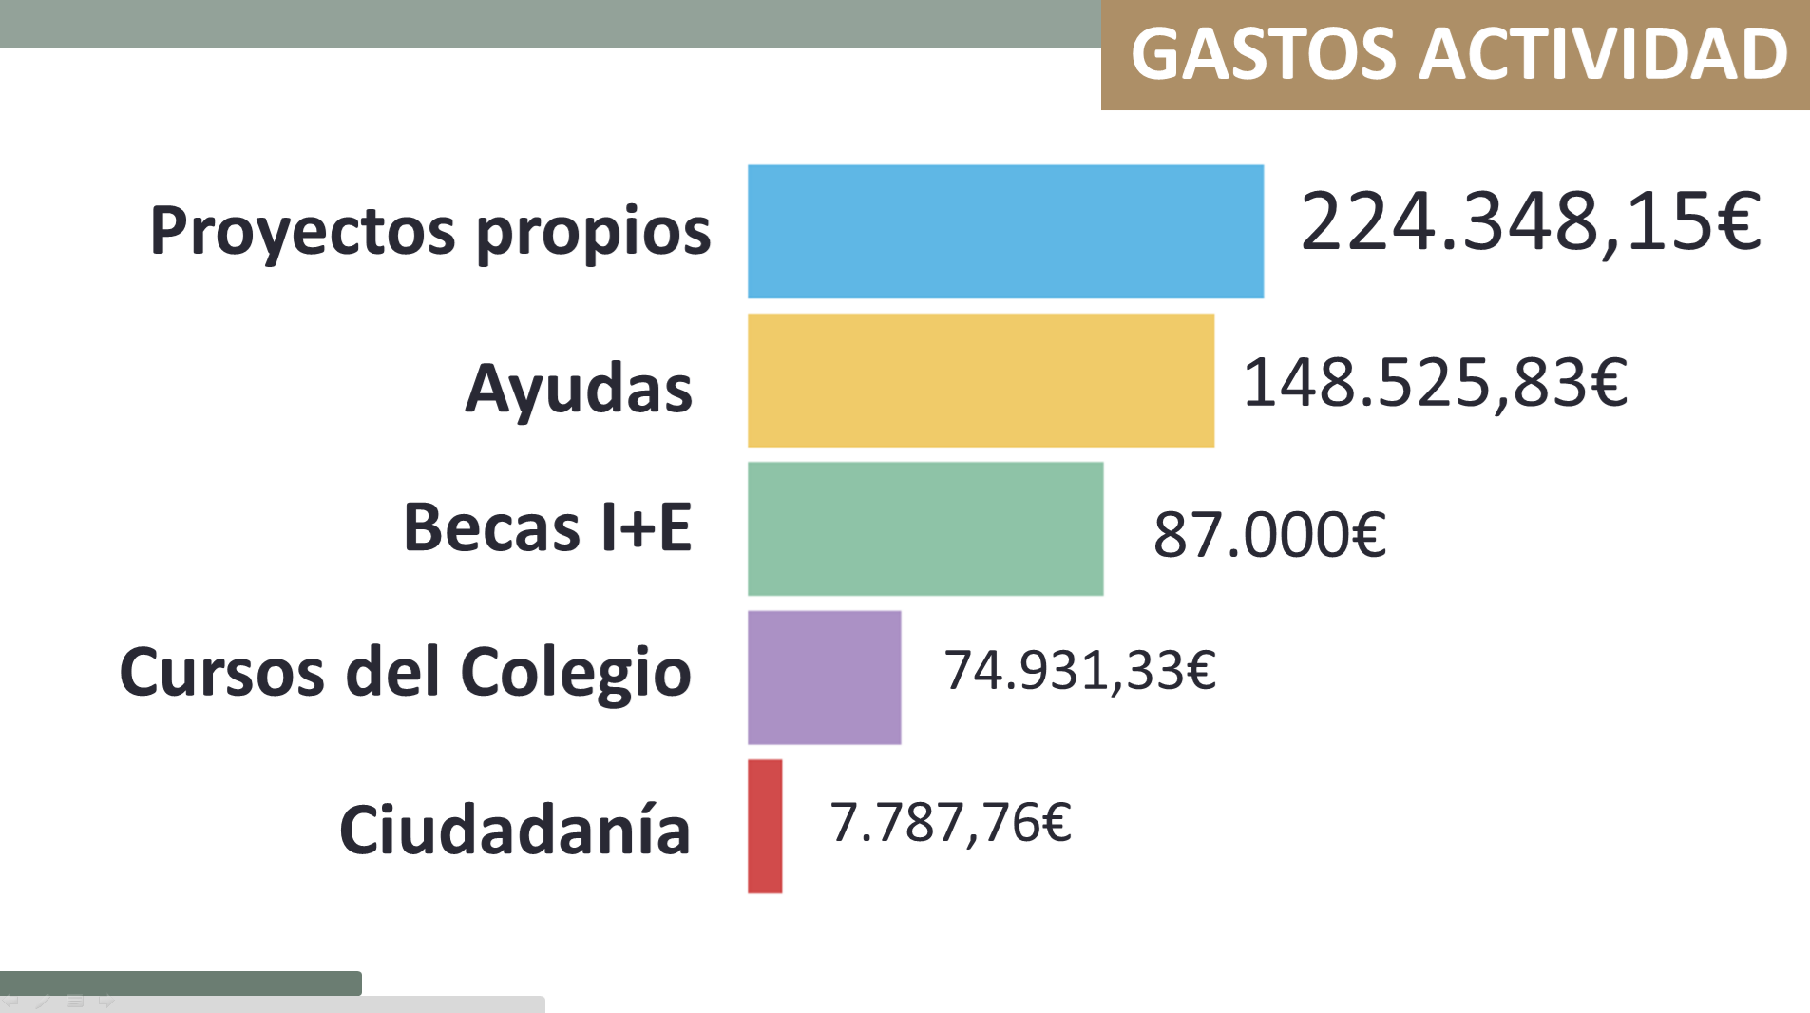

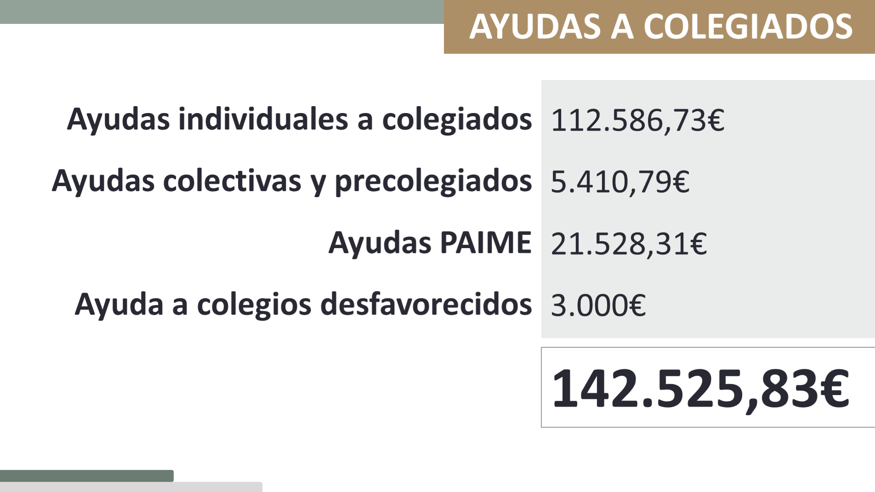

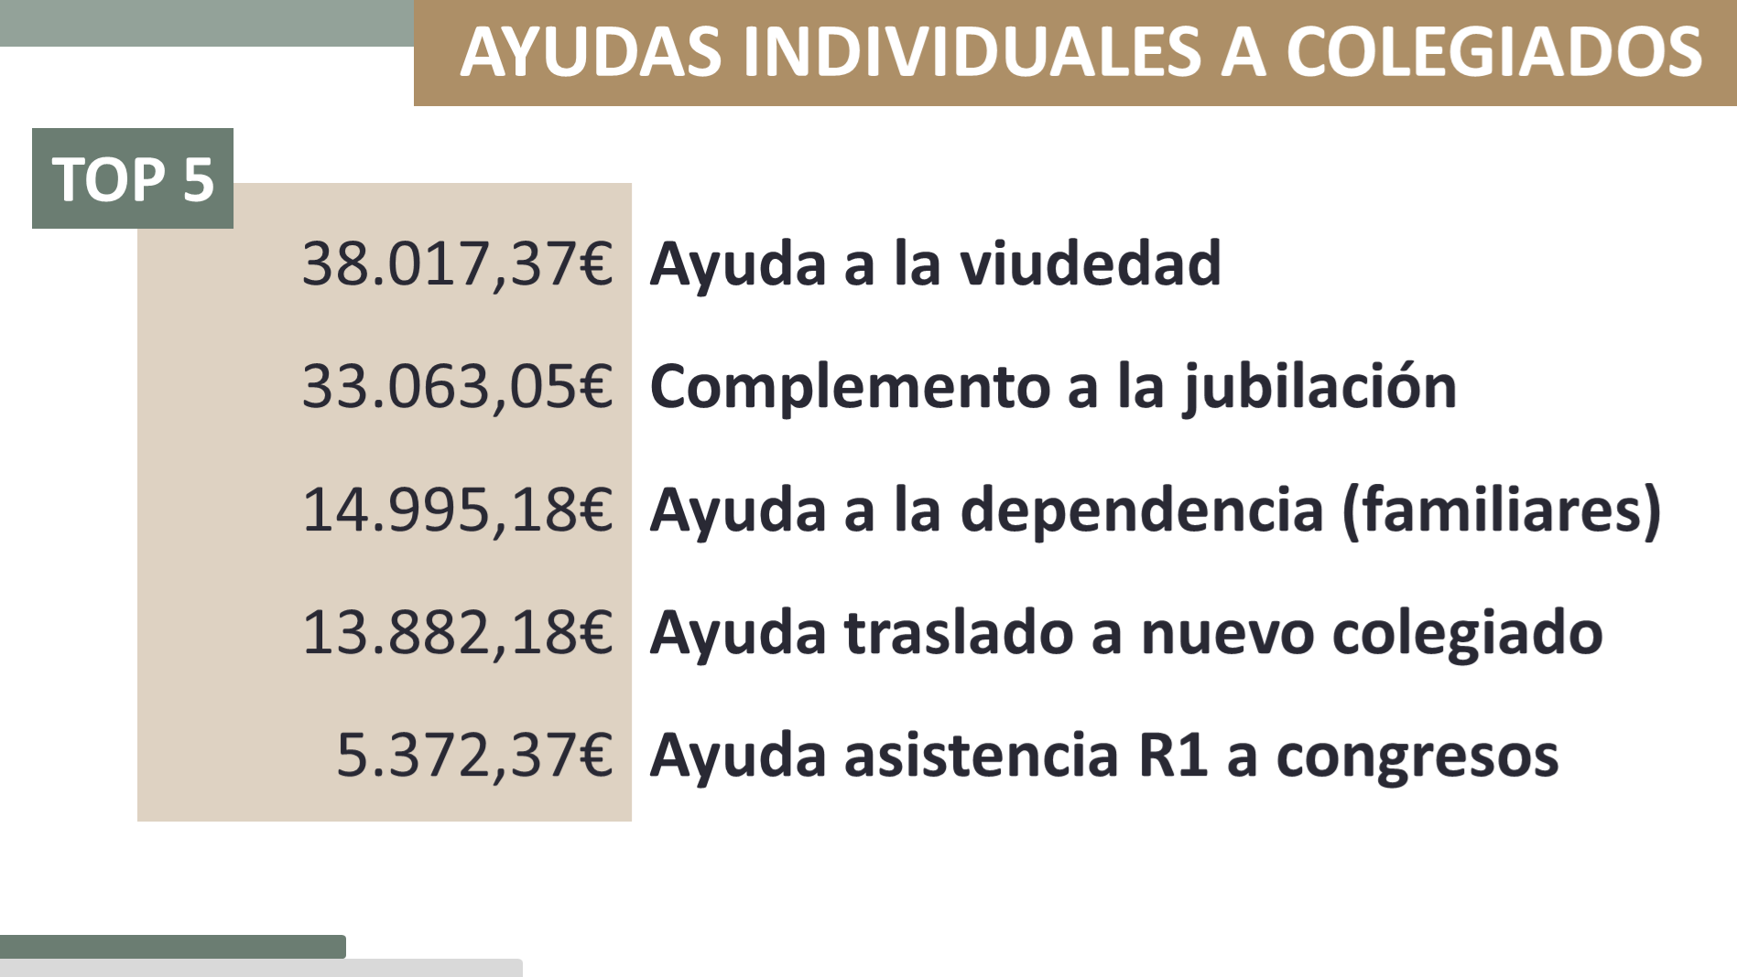

**2. Desviación Presupuesto – Ejecución**

**Ejercicio 2023**

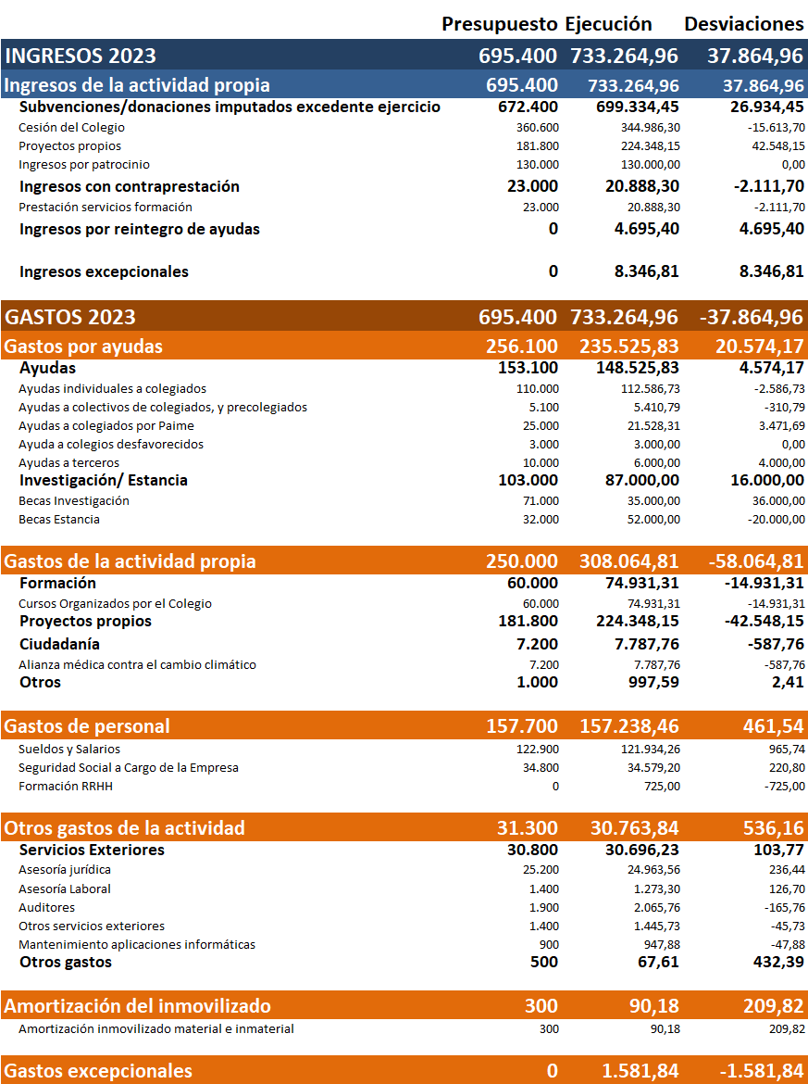

**Consideraciones**

En la Fundación, la ejecución de gastos necesarios para llevar a cabo su actividad, determina los ingresos del ejercicio.

Como consecuencia de lo anteriormente expuesto, primero se explican las desviaciones en gasto y después, si procediera, las desviaciones en ingreso.

|  |  |  |  |  |
| --- | --- | --- | --- | --- |
|  | **Presupuesto** | **Ejecutado** | **Desviación** | **%** |
| **Excedente** | **0** | **0** | **0** | **0%** |
| **Total Ingresos** | 695.400 | 733.264,96 | **+ 37.864,96** | + 5,45% |
| **Total Gastos** | 695.400 | 733.264,96 | **- 37.864,96** | - 5,45% |

**Partidas de gastos**

**Desviaciones positivas** (Gastos ejecutados < Gastos presupuestados)

**Becas I+E**

En 2023 se convocó la XXVIII edición de las Becas de Investigación y Estancia con un total de 25 becas (17 de investigación y 8 de estancia). Si el número de solicitudes que, finalmente cumplen los requisitos, es inferior al número de becas ofertadas en una de las categorías, su importe se transfiere a la otra. Aun así, 4 becas quedaron desiertas.

**Desviaciones negativas** (Gastos ejecutados > Gastos presupuestados)

**Cursos organizados por el Colegio**

Teniendo en cuenta el elevado porcentaje de cursos cancelados de años anteriores, fundamentalmente en Lanzarote y Fuerteventura, por no alcanzar el número mínimo de inscritos, la partida monetaria asociada a la misma se estimó en versión pesimista.

Tras acometer medidas para minimizar la no inscripción a los cursos del Colegio (sobre todo, facilidades a los colegiados de Lanzarote y Fuerteventura para asistir presencialmente a Gran Canaria), en 2023 sólo se canceló un curso y por razones no imputables a las matriculaciones.

**Partidas de ingresos**

**Desviaciones positivas** (Ingresos ejecutados > Ingresos presupuestados)

**Cesión del Colegio**

Se incluyen en este epígrafe, los recursos que el Colegio pone a disposición de la Fundación para que ésta pueda llevar a cabo su actividad, siempre con ingresos no procedentes de cuotas. El Colegio ha tenido que efectuar una aportación menor a la prevista debido a la menor ejecución de Becas I+E en el presupuesto de gastos, explicado en el epígrafe anterior.

|  |  |  |  |  |  |  |
| --- | --- | --- | --- | --- | --- | --- |
| **Financiación Colegio** | | |  | **Financiación Fundación** | | |
|  | | |  |  | | |
| **COLEGIO** | | |  | **FUNDACIÓN** | | |
|  | | |  |  | | |
|  | **EUROS** | % |  |  | **EUROS** | % |
| No cuotas colegiales | 465.652 | 20% | → | **Procedentes del Colegio** | **344.986** | **47%** |
| Cuotas colegiales | 1.860.021 | 80% |  | No procedentes del Colegio | 388.279 | 53% |
| **TOTAL INGRESOS** | **2.325.673€** |  |  | **TOTAL INGRESOS** | **733.265€** |  |
|  |  |  |  |  |  |  |
|  |  |  |  |  |  |  |

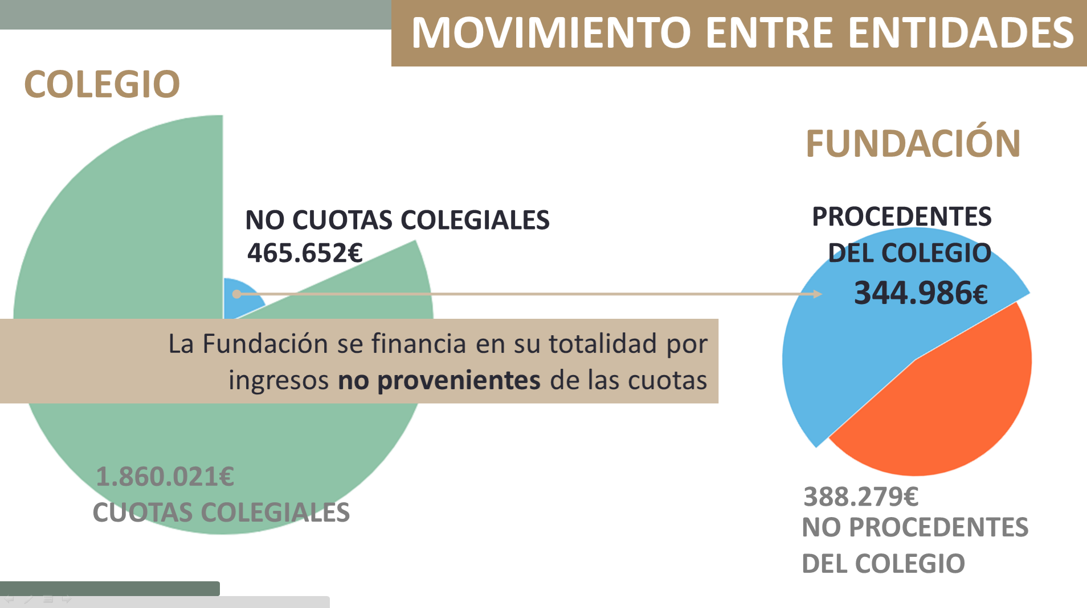

**3. Presupuesto de ingresos y gastos**

**Ejercicio 2024**



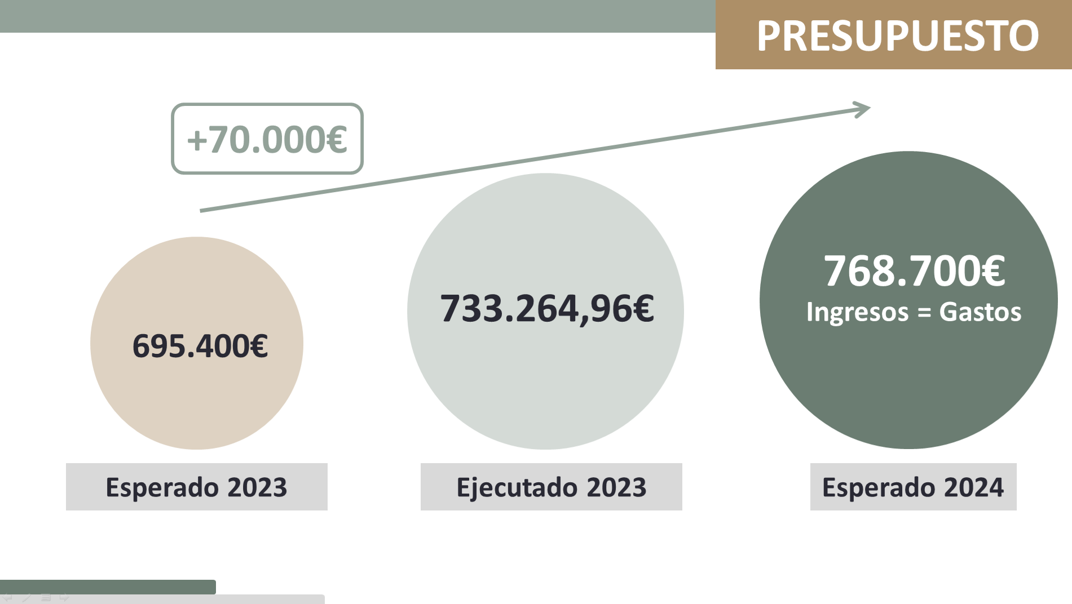

**Gastos esperados**

**Ayudas a colegiados**

Dado que los ingresos alternativos (no procedentes de cuotas) han aumentado, en 2023 se incrementa también la partida de ayudas a los colegiados en un 17% con respecto a lo presupuestado en el ejercicio anterior.

En la actualidad se ofrecen más de 20 ayudas creadas en función de las peticiones y necesidades de los colegiados, por tanto, son dinámicas y se encuentran en constante evolución.

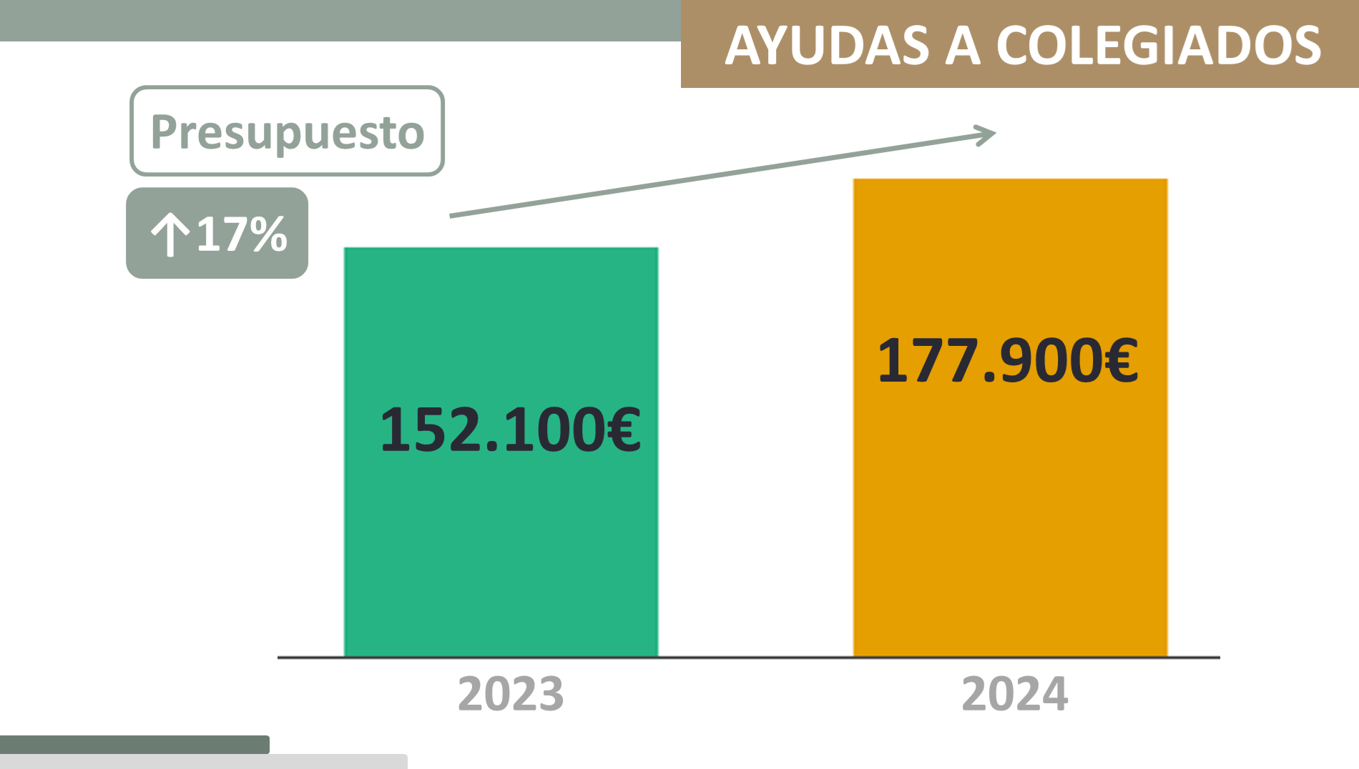

Por la misma razón, se aumenta la participación sufragada por la Fundación en la ayuda Paime, lo que hace disminuir la aportación a pagar por el paciente. Para el ejercicio 2024, la Fundación se hará cargo del 100% del coste de hospitalización del ingreso un colegiado.

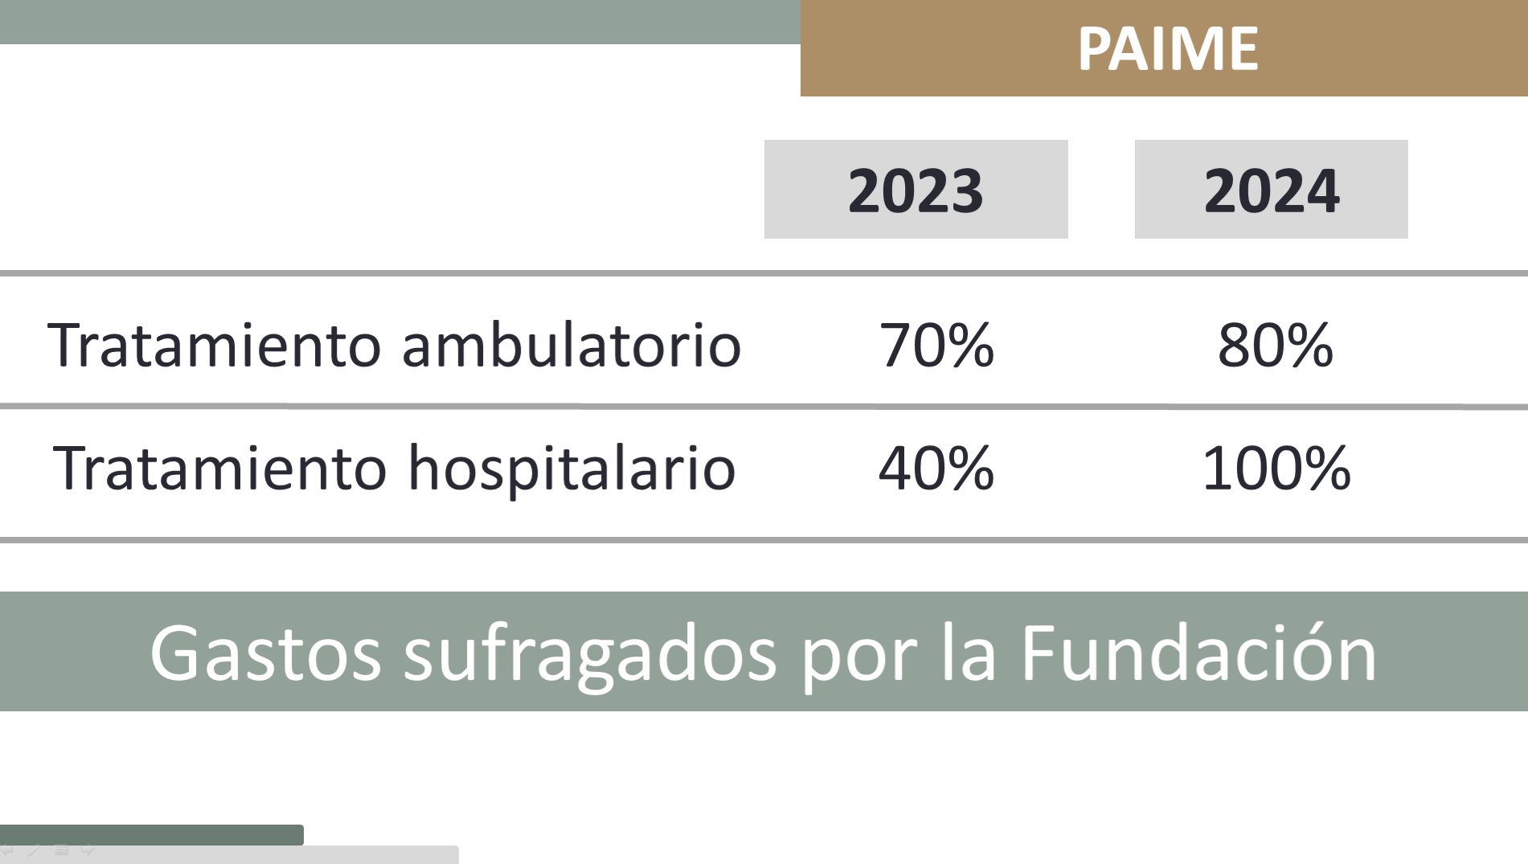

**Formación Médica Continuada**

Dado el éxito de asistencia presencial de los colegiados de Lanzarote y Fuerteventura, se mantienen las facilidades implantadas para asistir a los cursos:

Gastos de avión y de alojamiento:

* La Fundación abona los costes de desplazamiento y estancia para la asistencia a un curso en Gran Canaria a los colegiados de otras islas.
* Matrícula descuento 75%

Estos colegiados mantendrán el máximo descuento aplicado para la asistencia a los cursos organizados por el Colegio.

Se incrementa un 33% la partida presupuestaria destinada a la formación de los colegiados.

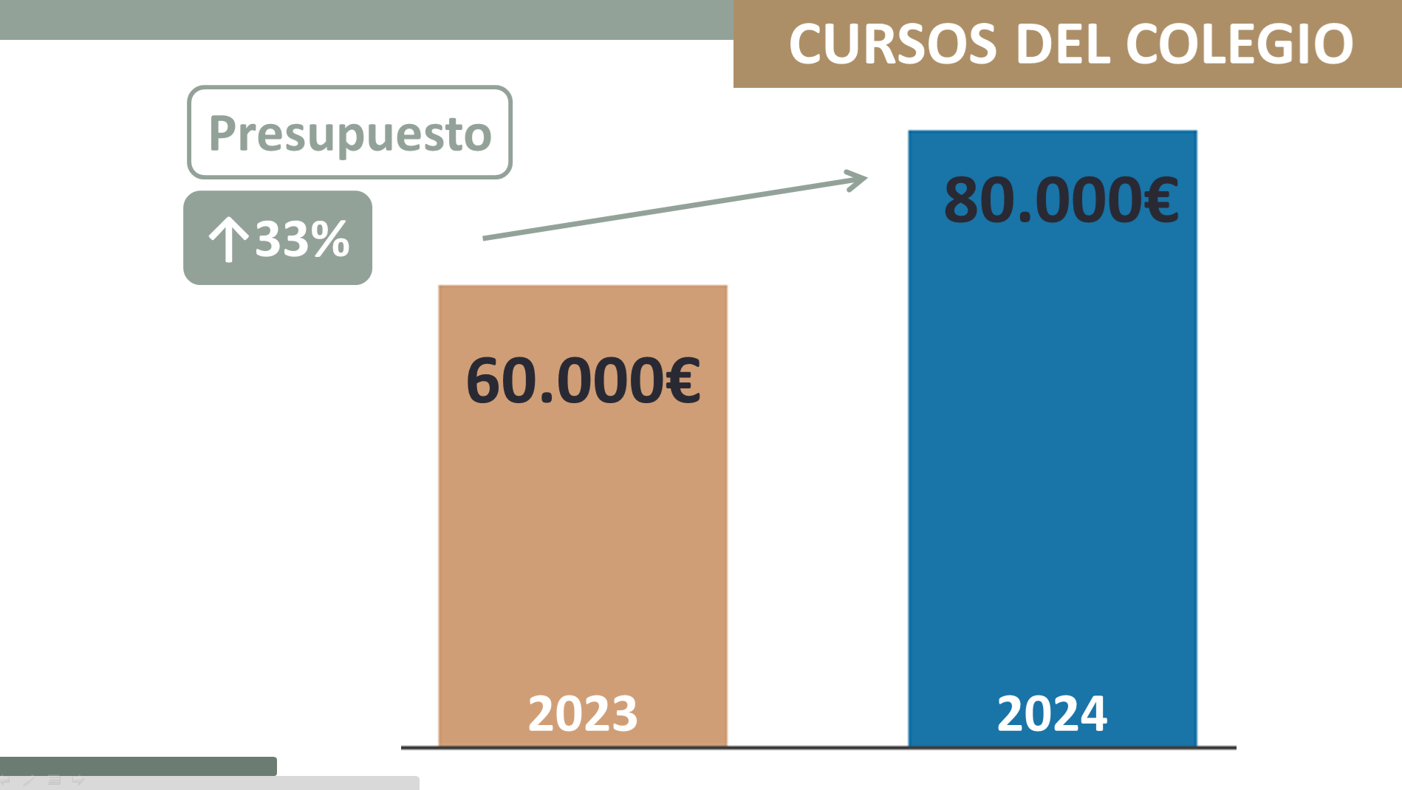

**Becas de Investigación y Estancia**

La XXIX edición de las Becas de Investigación y Estancia (2024) promueve proyectos merecedores de una beca por sus resultados beneficiosos para pacientes y resto de la ciudadanía.

La Fundación concede las becas para el desarrollo de proyectos en las siguientes áreas:

* Investigación: desarrollo de proyectos que supongan un avance para el conocimiento científico-médico en cualquier disciplina.
* Estancia: rotación externa en centros de referencia regional, nacional o internacional, en cualquier especialidad o disciplina médica.

Dado que para la categoría de Becas de Investigación destaca una especial, denominada Santiago González-Jaraba (Ganador, Primer Finalista y Segundo Finalista) con importes superiores al resto de las becas de investigación, en 2024 se ha decidido convocar una especial de estancia, bautizada como Ylenia León, en memoria de la residente fallecida durante su periodo de rotación.

Se incrementa del número de becas de 25 a 30, así como la dotación individual de cada una en 500 euros adicionales.

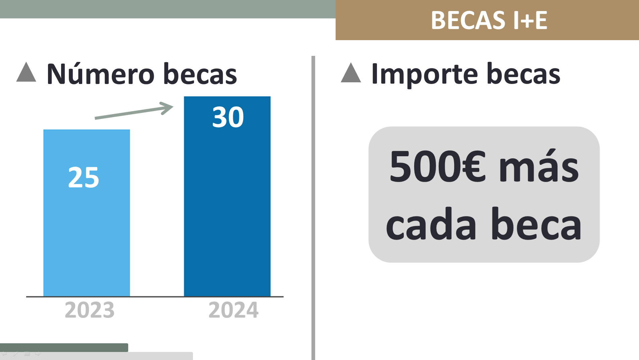

El presupuesto para Becas en 2024 asciende a 141.000 €, un incremento del 36% respecto a 2023 (103.000 €).

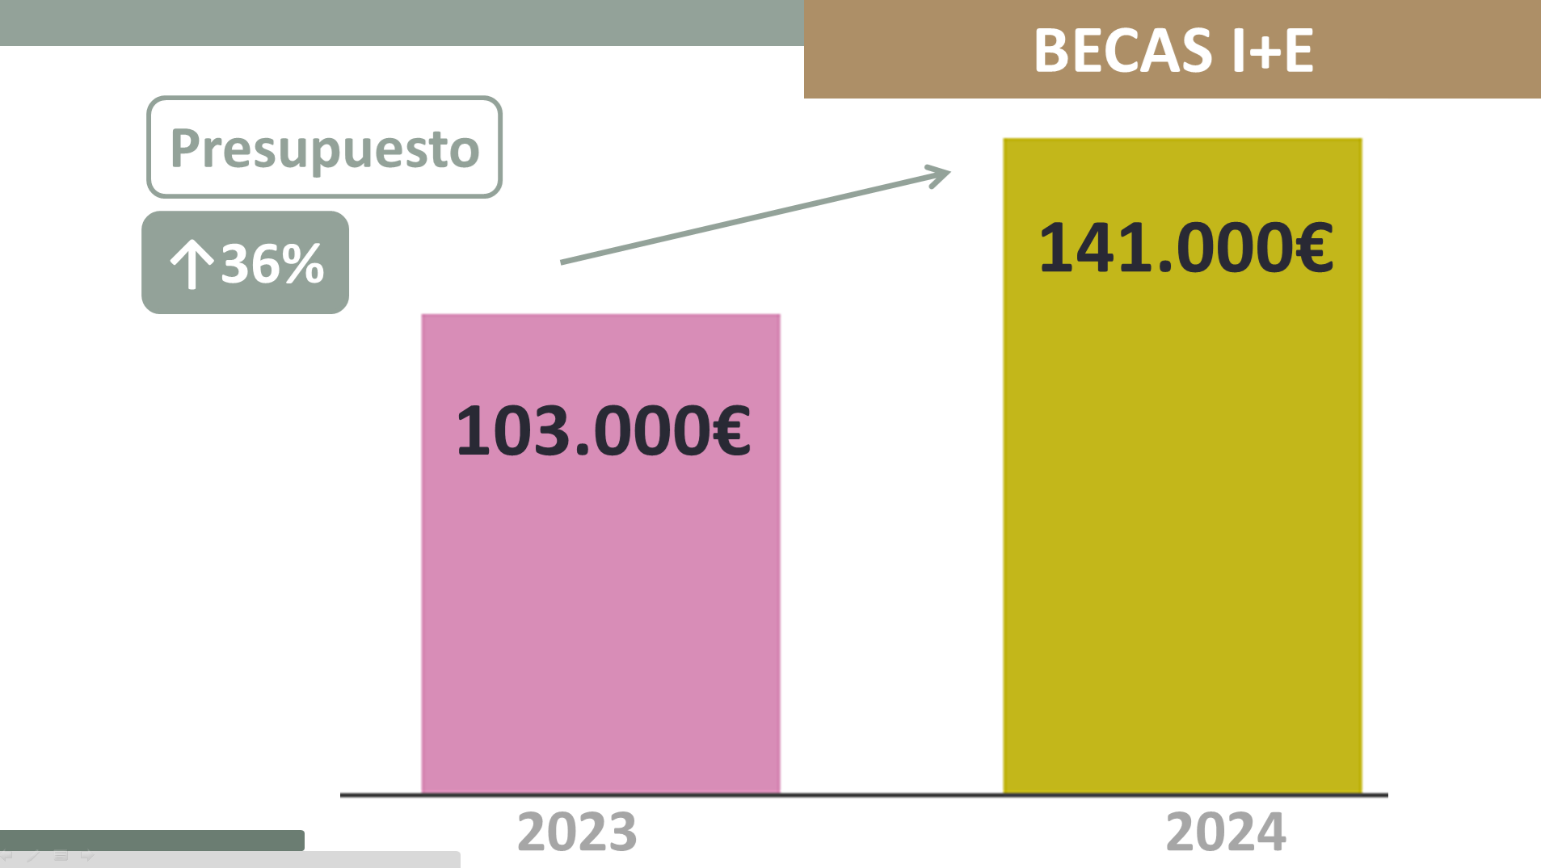

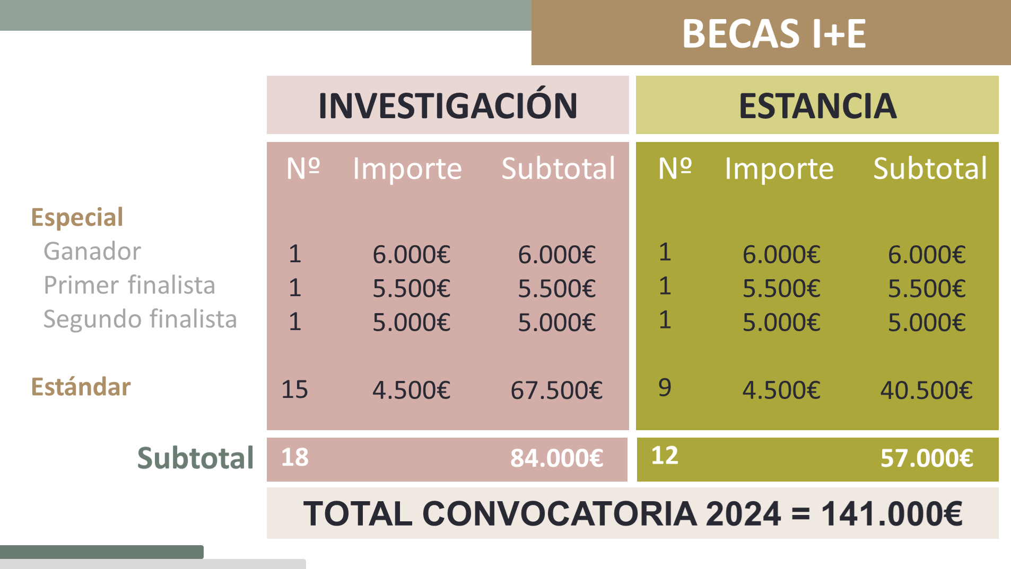

**Otros servicios exteriores**

Comprende los siguientes conceptos: servicios bancarios y similares, prevención de riesgos laborales, pólizas de seguro, gastos de registros públicos, etc.

**Ingresos esperados**

**Cesión del Colegio**

Se incluye la cantidad que el Colegio cede a la Fundación para que ésta pueda llevar a cabo su actividad.

En cualquier caso, es importante destacar que los recursos procedentes del Colegio no proceden de las cuotas colegiales.